马鞍山学院
Ma´anshan University

2026 届本科毕业设计（论文）

题 目 基于SpringBoot的医疗风险预
测系统+小程序的设计与实现
学 生 姓 名 曹晨
学 号 22404081
专 业 班 级 软件工程软221
学 院 大数据与人工智能学院
指 导 教 师 褚茜茜
完 成 日 期 2026年5月

教务处 制

马鞍山学院学位论文原创性声明

本人声明：所呈交的学位论文是本人在导师的指导下，独立进行研究取得的成果。除文中已经注明引用的内容外，本论文不包含其他个人或集体已经发表或撰写过的作品成果。对本文的研究做出贡献的个人和集体，均已在文中以明确方式标明。本人完全意识到本声明的法律后果，并承诺因本声明而产生的法律结果由本人承担。

学位论文作者：

日期：

马鞍山学院学位论文版权使用授权书

本学位论文作者完全了解学校有关保留、使用学位论文的规定，同意学校保留并向国家有关部门或机构送交论文的复印件和电子版，允许论文被查阅和借阅。本人授权马鞍山学院将本学位论文的全部或部分内容编入有关数据库进行检索，可以采用影印、缩印或扫描等复制手段保存和汇编本学位论文。

本学位论文属于
保 密，在__年解密后适用本授权书。
不保密。
学位论文作者签名： |  | 指导教师签名：
日期： |  | 日期：

马鞍山学院

毕业设计(论文)任务书

课题名称 | 基于SpringBoot的医疗风险预测系统+小程序的设计与实现
院 别 | 大数据与人工智能学院
专业班级 | 软件工程软221
姓 名 | 曹晨
学 号 | 22404081

毕业设计（论文）的主要内容及要求:

主要任务:运用软件工程的方法、技术、分析、设计应用系统模型，结合数据库设计方法，设计并实现“医疗风险预测系统+小程序”。设计实现的软件要达到:界面友好、方便用户使用，简化系统管理人员对后台数据的维护与管理。
要求:
1、熟练掌握软件工程的系统分析方法和设计技术。
2、熟练使用一种开发工具及开发语言。
3、熟练掌握数据库开发与设计技术。
4、能够自主查阅文献资料，具备一定的英文阅读能力。
5、毕业设计(论文)，严格按照学院的规范要求撰写，论文篇幅在1.2万字以上，中英文摘要约300字，关键词3-5个，重复率在30%以下。

指导教师签字： 日期： 年 月

摘 要
现在医疗信息化发展越来越快，医院产生的数据也越来越多，传统靠人工登记、手工评估的方式不仅效率低、容易出错，风险预警也不及时。为了解决这些问题，我设计并实现了一套基于 SpringBoot 的医疗风险预测系统，同时配套开发了微信小程序。
本系统后端用 Java 语言和 SpringBoot 框架开发，能很好地支撑医疗业务里复杂的逻辑处理，运行起来也稳定可靠。系统主要面向患者、医生、护士和管理员四种角色，实现了登录注册、患者信息管理、风险评估、预警推送、床位管理、生命体征录入等核心功能。
经过全面测试，系统在功能上可以正常使用，性能上响应快、查询效率高，安全性也能满足医院使用要求。整体来看，系统功能完整、运行稳定，能够满足实际医疗风险预测和护理管理的需求。

关键词：SpringBoot；医疗风险预测系统；小程序；Java；

Abstract
With the rapid development of medical informatization, hospitals are generating an increasing amount of data. Traditional manual registration and assessment methods are not only inefficient and error-prone, but also fail to provide timely risk warnings. To address these issues, I designed and implemented a medical risk prediction system based on SpringBoot, along with a supporting WeChat Mini Program.
The backend of this system is developed using the Java language and the SpringBoot framework, which can effectively support the complex logical processing of medical services while ensuring stable and reliable operation. The system is primarily intended for four types of users: patients, doctors, nurses, and administrators. It implements core functions including login and registration, patient information management, risk assessment, early warning notifications, bed management, and vital signs entry.
Comprehensive testing has verified that the system functions correctly, with fast response times, efficient query performance, and sufficient security to meet hospital requirements. Overall, the system is fully functional, stable in operation, and capable of meeting the practical needs of medical risk prediction and nursing management.

Keywords: SpringBoot; Medical Risk Prediction System; Mini-Program; Java;

目 录
1 绪论 13
1.1 研究背景 13
1.2国内外研究现状 14
1.3研究目的与意义 15
2相关技术及理论 16
2.1 开发框架 16
2.1.1 SpringBoot框架 16
2.2 开发语言 17
2.2.1 Java 17
2.2.2 JavaScript 18
2.3 开发工具 18
2.3.1 IntelliJ IDEA 18
2.3.2Navicat Premium 18
2.3.3微信开发者工具 19
3需求分析 19
3.1可行性分析 19
3.1.1经济可行性分析 19
3.1.2 技术可行性 19
3.1.3 法律可行性 20
3.2 功能需求分析 20
（1）管理员 20
（2）医生 21
（3）护士 21
（4）患者 22
3.3 非功能需求分析 23
4 系统设计 24
4.1 总体设计 24
4.2 功能模块设计 24
4.2.1 用户认证模块设计 24
4.2.2 医生模块设计 28
4.2.3 护士模块设计 30
4.2.4 患者模块设计 32
4.2.5 风险评估模块设计 33
4.2.6 系统管理模块设计 36
4.3 数据库设计 37
4.3.1 概念结构设计 37
4.3.2 逻辑结构设计 41
5 系统功能实现 50
5.1 患者模块 50
5.1.1 登录模块实现 50
5.1.2预约挂号模块实现 51
5.1.3症状上报 患者可上报自身症状（如发热、咳嗽等），供医生参考评估。核心代码如下图5.7所示 54
5.1.4健康档案 患者可查看个人健康档案，包括病史、过敏史、既往就诊记录等。核心代码如下图5.9所示 55
5.2医生模块 57
5.2.1预约管理 57
5.2.2风险评估 58
5.2.3预警中心 59
5.2.4患者档案查看 60
5.3护士模块 61
5.3.1床位管理 61
5.3.2工作量统计 62
5.3.3用药管理 63
5.4系统管理模块 64
5.4.1消息通知中心 64
5.4.2数据分析 65
5.4.3密码修改 66
6 系统测试 68
6.1 功能测试 68
（1） 医生功能模块测试 68
（2）护士功能模块测试 71
（3）患者模块测试 73
（4）系统管理模块测试 74
7 总结与展望 77
7.1 总结 77
7.2 展望 78
参考文献 79
致 谢 80

1 绪论

1.1 研究背景
随着我国人口老龄化加快、医疗服务需求不断增长，医疗安全已经成为社会所关注的问题。国家统计局显示到2025年底我国60岁及以上老年人口将会超过3亿人，占总人数比例为21%以上，老龄化程度仍在加剧之中。老年患者基础病多、病情复杂、护理风险大，跌倒、压疮、深静脉血栓等护理不良事件发生率明显高于中青年群体。群众健康意识不断增强、就医需求不断升级，对医疗服务质量及安全的要求也越来越高。医疗风险管理是保证病人安全、提高诊疗质量的重要手段，在现代医疗服务体系建设当中占据着重要的位置。
传统的医疗风险管理依靠医护人员临床经验以及主观判断来开展风险评估工作，在此过程中存在着评价标准不统一、发现速度慢、信息记录不到位等种种问题，并且不能满足现代高质量医疗服务的要求。不同的护士由于工作经历和专业能力的不同，对于同一个患者危险程度的估计结果也会不一样。另外传统的纸质评价记录容易丢失、不可以追溯、统计数据不便，不能给护理质量管理提供可靠的数据支持。
近些年来，云计算、大数据等信息技术迅速普及，给医疗数字化风控赋予了新的技术手段。国家卫健委先后发布多项政策，推进信息技术同医疗服务深度融合，医院智慧化、精细化管理的建设也在不断推进。从实践上来说，信息化医疗风险预测系统可以做到风险评估标准化、数据管理规范化、预警提醒智能化，很好地规避了人的错误估计，在自动识别出高危患者的同时还会给出及时的预警提示，并且对完整的电子记录也能给医疗质量追溯以及改进提供基础的数据支撑。
根据上述背景，本文使用SpringBoot后端、Vue前端、MySQL数据库以及微信小程序来创建一个可以完成医护管理和服务患者的服务系统，使标准化的风险评估和智能化的预警成为可能。本系统弥补了传统管理模式的不足之处，在护理风险全过程闭环控制的基础上给医疗机构智慧护理建设提供可推广的实践范例，推动护理事业安全高效的不断发展。在人口老龄化、医疗数字化转型的大背景之下具有很强的理论以及现实意义，它既符合群众对于优质就医的需求又对健康中国战略实施起到重要的作用。

1.2国内外研究现状
伴随着智慧医疗以及医院信息化建设的迅速发展，医疗风险管理与智能化管理已经成为了保证患者安全、改善护理质量、减少不良事件发生的重点研究领域。国内外学者对于风险预测模型、信息系统开发、智能算法应用和移动端健康管理等各个方面的研究也比较多，给本文基于 SpringBoot 的医疗风险预测系统设计提供充分的理论基础和技术参照。
国外在医疗风险预测领域起步较早，研究更加注重算法模型优化、大数据分析与系统自动化，已形成较为成熟的技术体系。冯雪武^{[1]}将模糊优选理论与 BP 神经网络相结合，构建医疗风险预测系统，实现对医疗潜在风险的量化评估与自动预警，为风险预测模型的构建提供了早期思路。Thatha V N 等 ^{[2]} 针对大数据医疗环境，提出优化的机器学习机制用于疾病风险因子预测，有效提升了高维医疗数据下的预测精度，为系统引入智能预测算法提供支撑。Ullah W 与 Ali Q ^{[3]}系统梳理了人工智能在医疗场景中的应用价值，指出风险预测、智能评估、数据安全是智能医疗系统的关键环节，为本系统的功能定位提供理论指引。在系统开发技术方面，国外广泛采用成熟稳定的后端框架，黄鹏等 ^{[4]}证实 SpringBoot 与 Vue 技术栈在医疗类管理系统中具备开发高效、结构清晰、易于维护等优势，可满足医疗信息系统高并发、高可靠的运行需求。此外，陈玉倩等 ^{[5]} 探讨数字孪生技术在精准医疗中的应用进展与挑战，为医疗风险动态监测、虚拟仿真预警与全流程管理提供了创新思路。
国内研究更加贴合我国医疗实际场景，重点围绕临床风险评估、微信小程序应用、专科化健康管理、基层医疗信息化等方向展开，以实用化系统落地为主要特色。国威等 ^{[6]} 面向 COVID-19 感染风险预测问题，提出基于机器学习的医疗决策方法，实现快速风险筛查与分级预警，拓展了突发公共卫生事件下风险预测系统的应用模式。汤磊雯等 ^{[7]}设计并实现基于微信小程序的代谢综合征智能健康管理平台，支持患者查看健康信息、接收健康教育、上报症状等功能，与本系统 “管理后台 + 患者小程序” 的双端架构高度契合，为小程序端开发提供直接实践参考。武思齐等 ^{[8]}将人工智能技术应用于口腔互联网医院健康管理，验证了 AI 在风险评估、个性化服务、流程优化方面的作用，为本系统智能风险评估模块设计提供借鉴。李明 ^{[9]}将 “互联网 +” 管理模式应用于基层卫生院，证明信息化系统可显著提升医疗风险管控效率与规范化水平。张燕、李瑶 ^{[10]}面向老年人群构建数字化智慧养老平台，郭晓欣等 ^{[11]}针对青光眼患者设计健康管理信息化平台，均体现出国内风险预测系统向特定人群、特定病种、精准化干预方向发展的趋势。王翠等 ^{[12]} 基于 Android 平台开发健康管理系统，验证了移动端在数据采集、实时提醒、用户交互方面的优势，进一步支持本系统采用小程序实现患者端轻量化访问的设计思路。黄鹏等 ^{[4]}基于 SpringBoot 和 Vue 实现医疗器械管理系统，证明该技术栈可稳定支撑医疗类信息系统开发，为本课题后端架构设计提供技术依据。
国外的研究以算法创新和技术引领为特点，不断提高风险预测精度和智能化水平，国内研究则从场景落地、功能实用入手，依靠SpringBoot、微信小程序等成熟的手段来推进医疗风险信息化管理。但是目前的相关研究还存在着一些问题，部分系统风险评估量表固化、动态扩展能力差；预警提醒不及时，缺少闭环干预机制；患者端交互体验差，医患信息不同步；系统权限管理和操作追溯能力有待提高。
因此，在现有的研究成果基础上，使用SpringBoot+MyBatis+MySQL技术栈，用微信小程序开发管理端和患者端双端覆盖的功能模块来创建动态风险评价系统、即时预警推送、AOP操作审计、护理计划闭环管理体系等模块以满足患者的、医护人员的及管理员的需求从而提高医疗风险管理的标准化、智能化、便利化以及安全性。

1.3研究目的与意义
本研究的主要目的是设计并实现一个基于SpringBoot的医疗风险预测系统,通过信息化手段提升医疗风险管理的效率和准确性,为医护人员和患者提供便捷的风险评估和健康管理服务。具体目标包括:
（1）创建起标准化的风险评价体系，并且实现风险预报智能化。把国内外成熟的风险评估量表Morse跌倒风险评估量表、Braden压疮风险评估量表等整合起来形成标准化的评价流程和评分标准，保证风险评估的科学性与一致性。在此基础上用数据分析以及风险预测算法根据患者的基本信息、病史、检查结果等数据来自动计算出患者的危险程度，找出高危病人，给医护人员做出决策提供依据。
（2）优化护理计划管理。根据患者的风险评估结果，系统可以推荐相应的护理措施和干预方案，帮助医护人员制定个性化的护理计划，提高护理质量。
（3）推进医患交流，改善病人健康管理状况。利用微信小程序给患者提供自己的健康情况、接受相关的健康指导、反映病症等信息，使患者具备更高的健康意识以及自我管理能力，从而达到医疗风险管理的科学化和智能化的目的。
本研究的意义主要体现在以下几个方面:
从理论上讲，本文把医疗风险管理理论同信息技术结合起来，对基于SpringBoot框架的医疗信息系统进行研究开发的方法进行了探索，给医疗信息化建设提供一定的理论参考和技术支持。通过对医疗风险评估流程的分析和优化来丰富医疗风险管理的理论体系。
从实践意义上来说，本系统可以有效地提高医疗风险管理效率以及准确性，减轻医护人员的工作负担，降低医疗不良事件的发生率，改善医疗服务水平。同时利用微信小程序给患者提供便捷的健康管理服务，提高患者的参与度和满意度，促进医患关系和谐发展。
从社会意义上来说，医疗安全直接关系到人民群众生命和健康的生存状况，属于一种重大民生问题。本系统推广之后可以提高医院风险管控水平、保证病人安全、降低医疗纠纷发生率，并且有利于推动医疗卫生事业持续健康发展，具有非常大的社会价值。

2相关技术及理论

2.1 开发框架

2.1.1 SpringBoot框架
SpringBoot是基于Spring框架的快速开发脚手架，其核心思想是“约定优于配置”。传统SSM框架需要大量的XML配置文件来整合Spring、Spring MVC和MyBatis，而SpringBoot利用自动配置的方式大大简化了这个过程，开发人员只需要添加相应的Starter依赖就可以很快地完成对所需组件的集成。
在本系统中，SpringBoot的作用主要体现在以下几个方面：第一，作为整个后端应用的基础框架，通过自动配置实现了项目的快速搭建与依赖管理，内嵌Tomcat服务器使系统无需部署外部Web容器即可独立运行；第二，集成了Spring Security和JWT实现用户身份认证和权限管理，保证了系统访问的安全性；第三，使用Spring AOP（面向切面编程）来实现非侵入式的操作审计功能，用自定义的@OperationLogAnnotation注解来自动捕获用户的操作信息，并且将它们异步地存入数据库，保证了医疗操作的可追溯性；第四，给MyBatis、Redis等第三方框架提供无缝集成支持，创建起完整的技技术生态。

2.1.2MyBatis框架
MyBatis是很好的持久层框架，用XML或者注解把sql语句同java的方法建立起来的映射关系，在此之上就可以很方便地写出、修改sql，并且可以将java对象和数据库里的记录自动转换单元。
本系统中 MyBatis 的作用主要体现在：一是作为数据访问层框架，配合 MyBatis Plus 实现安全、简洁的数据库 CRUD 操作；二是依托灵活的 SQL 映射能力，支撑风险评估模块中动态量表与 JSON 格式数据的存储与查询；三是通过自定义 SQL 完成复杂多表查询，保证数据检索高效可靠；四是借助事务管理确保业务数据的一致性。

2.2 开发语言

2.2.1 Java
Java是面向对象、跨平台的编程语言，具有语法严谨、类型安全、可移植性强等特点，它的“一次编写，到处运行”跨平台特性是由Java虚拟机（JVM）的字节码执行机制所决定的。Java拥有庞大的开源生态系统，给创建企业级信息系统提供丰富的技术选择。
本系统用Java作为后端开发语言的主要作用有以下几点：第一，实现所有的业务逻辑，患者管理、风险评估引擎、预警推送、护理计划管理等功能模块的创建都是以面向对象的方式进行设计，并且可以很方便地调用各个部分来完成整个系统的功能；第二，在JVM自动内存回收机制下减少内存泄漏的发生，保证系统长期稳定运行；第三，支持SpringBoot、MyBatis、Spring Security等框架的无缝集成，形成一个完整的后端技术栈；第四，使系统具备跨平台部署能力，不需要对代码进行任何修改就可以在Windows或者Linux环境下正常工作，从而降低运维成本。

2.2.2 JavaScript
JavaScript属于一种轻量级、解释型的语言，在Web前端开发中占据着主导地位。本系统中javascript主要起到以下几个方面的作用：以vue3框架为基础创建出管理端前端界面，并且使用其响应式数据绑定以及组件化开发的能力来完成用户的管理系统、风险评估录入、预警中心和数据统计看板等功能的动态渲染和交互逻辑；驱动前端图表可视化，调用ECharts图表库将评价趋势、风险等级分布等数据以图的形式直观展示出来，方便医护人员快速了解临床风险态势；患者小程序端使用JavaScript配合微信小程序，实现健康看板的数据加载、症状上报表单校验和提交、消息通知轮询等功能，并且用Promise和回调机制来处理wx.login等微信API的异步调用流程，保证患者的交互体验。

2.3 开发工具

2.3.1 IntelliJ IDEA
IntelliJ IDEA是由JetBrains公司所创建的用于Java编程语言的一种集成开发环境（IDE），被大家认为是目前最好的Java开发工具之一。它具有智能代码补全、实时语法检查、重构工具、调试器和版本控制集成等功能，可以大大提高开发效率。
本系统开发中IntelliJ IDEA是后端开发的主要工具，用来创建SpringBoot项目、编码、调试和构建。它有内置的Maven依赖管理功能，可以方便地引入Spring Boot、MyBatis、MySQL驱动等所需要的依赖；用智能代码提示快速写出Controller、Service、Mapper各个层的代码；使用断点调试的功能来定位并解决业务逻辑中出现的问题；采用集成工具Git来进行版本控制。

2.3.2 Navicat Premium
Navicat Premium 是一个功能十分强大的数据库管理及开发工具，可以支持MySQL、PostgreSQL、Oracle等多种数据库系统。它提供可视化的数据库设计界面、SQL编辑器、数据导入导出、数据库备份等功能来简化数据库的管理工作。
本系统的开发中使用到Navicat来完成MySQL数据库的设计和管理工作。用其可视化界面创建患者信息表、风险记录表、量表定义表等数据表的字段；SQL编辑器编写并测试复杂的查询语句；数据导入功能批量导入测试数据，检验系统在高并发情况下的性能表现。

2.3.3微信开发者工具
微信开发者工具是微信官方提供的小程序开发和调试平台，包含代码编辑、实时预览、真机调试、性能分析、体验评分等各项功能，可以完成小程序开发全过程。
本系统开发使用微信开发者工具来完成患者端小程序的开发和调试。使用WXML、WXSS、JavaScript来完成页面布局和逻辑编写，利用实时预览功能在模拟器或者真机上查看运行效果，使用真机调试功能定位兼容性问题，使用上传功能把小程序代码上传到微信公众平台进行审核和发布。

3需求分析

3.1可行性分析

3.1.1经济可行性分析
该医疗风险预测系统的开发所使用的软件都是免费的、开源的，在系统设计上经济上的支出是最小的，因此在经济上没有负担。本系统使用的是SpringBoot、Vue.js、MySQL等主流的开源技术栈来搭建的，不需要支付昂贵的商业软件授权费用，大大降低了系统开发的直接成本。硬件方面可以将它部署到普通的云服务器或者医院现有的IT基础设施中去，并且不需专门购买高性能服务器设备，初期硬件投入控制在万元左右，具有极高的性价比。从人力成本的角度来讲，在已有的成熟的开源框架以及丰富的生态组件的基础上可以大大缩短开发周期、减少代码量、降低人力的投入。
对于用户来说只需要登录就可以完成一系列的操作，并且不需要其他的高难度的要求，实际操作起来也非常简单。医护人员可以使用现有的办公电脑和网络环境来接入系统，不用购置专门的终端设备，也不用支付任何费用。系统的推广会大大减少护理不良事件的发生率、缩短患者平均住院日并降低不必要的医疗支出。根据行业测算单例严重跌倒事件造成的直接经济损失约为5-8万元，而本系统应用后可以将跌倒风险降低40%以上，间接经济效益非常大。
同样在后期维护阶段也不需要太多经济投入，所以该医疗风险预测系统在经济上也不存在可行性问题。开源软件社区一直给用户提供技术支持和安全更新，不需要支付年度技术服务费。系统使用了模块化的架构设计，运维人员经过简单的培训就可以完成日常维护工作。系统运行过程中所产生存储、计算等各方面成本随着云计算技术的发展而不断降低，云服务器按需付费的模式也使运营成本与业务规模相适应。从开发成本、运营成本以及产生的经济效益来看，该系统具有很强的经济可行性，投入产出比明显。

3.1.2 技术可行性
本系统采用Spring Boot+MyBatis+MySQL作为后端技术栈，Vue 3结合Element-Plus组件库构建管理端前端，微信小程序原生框架开发患者端，上述技术均已在同类医疗信息系统中得到广泛应用，可行性与稳定性已充分验证。技术实现层面，Spring Boot通过自动配置简化项目搭建与依赖管理，MyBatis实现类型安全的数据库操作，MySQL满足患者信息、评估记录、量表配置等核心数据存储与查询需求；前端Vue 3的组合式API与Element-Plus组件库快速构建风格统一、交互友好的管理界面，微信小程序为患者端提供轻量化访问入口。技术扩展层面，系统采用前后端分离架构，后端通过RESTful API向前端和小程序提供数据服务，各层职责清晰、耦合度低，便于后期功能扩展；数据库预留JSON格式字段存储量表配置，支持动态上线新医学评估量表，无需修改代码，体现良好扩展能力。技术风险控制层面，建立完善安全防护机制：用户认证采用JWT令牌防止未授权访问，MyBatis参数化查询防护SQL注入，Spring Security保障接口安全，数据库事务管理确保评估数据写入一致性，Spring AOP审计模块记录关键操作日志，健全的异常处理机制有效捕获运行时异常，技术风险整体可控。

3.1.3 法律可行性
该系统的开发使用了开源的免费技术以及软件，并且所有的功能都是合法合规的，本系统开发目的是给医护人员提供方便的风险评估工具，给患者提供个性化的健康管理服务。SpringBoot、Vue.js等开源软件采用Apache、MIT等商业友好的开源协议，可以用于商业用途，没有知识产权法律风险。
同时也会采取合适的措施来保证系统的正常运行，并且遵守相关的法律法规，尊重所有的用户的隐私以及数据的安全性，患者身份证号、联系方式等敏感信息在存储和传输时都会被加密处理，并且对数据访问权限加以限制，防止信息泄露的发生。系统运维过程中实行数据最小化使用的规则，只收集必要的业务数据，不私自使用或者泄露患者的个人信息。
这些措施可以保证该医疗风险预测系统的合法性。系统建立起了完善的操作日志审计机制，对所有的敏感操作进行全程留痕，使每一步的数据处理行为都可以追溯。从整体上讲，本系统在知识产权、数据安全、隐私保护、行业监管等方面都没有法律上的障碍，具有很强的法律可行性。

3.2 功能需求分析
医疗风险预测系统的功能需求分析是系统设计的基础,通过对医疗风险管理业务流程的深入分析,明确系统需要实现的各项功能。本系统主要面向三类用户。

（1）管理员
管理员是系统的最高权限用户,负责系统的整体管理和维护工作。管理员的主要功能需求包括用户管理、科室管理、评估量表管理、系统配置、数据统计和系统维护等功能。管理员用例图如图3.1所示。
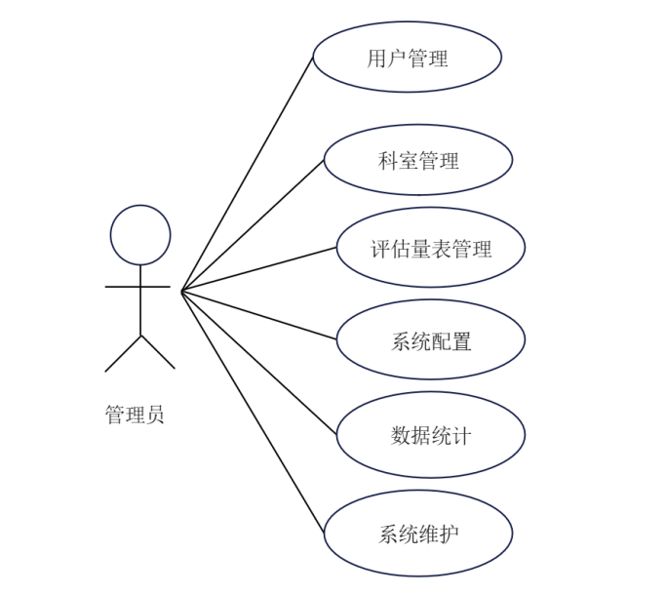
图3.1管理员用例图

（2）医生
医生是系统的核心使用者，主要通过系统开展患者风险评估、生命体征审阅、预警处理、患者档案查阅及诊疗方案制定等工作。医生用例图如图3.2所示。
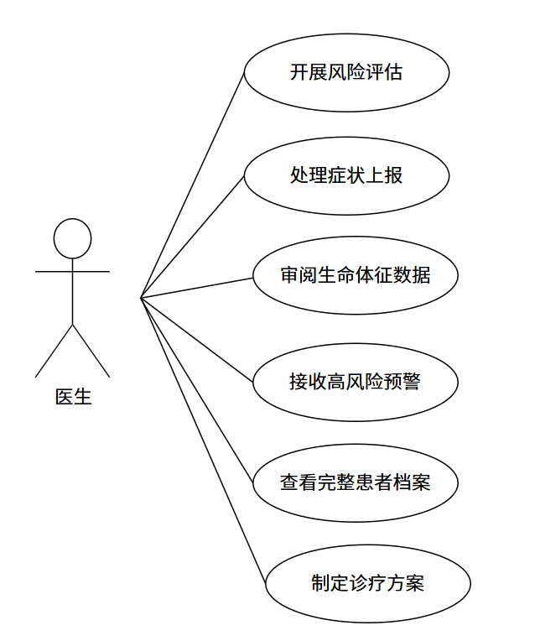
图3.2医生用例图

（3）护士
护士是系统的重要使用者，主要通过系统开展患者信息管理、护理任务执行、预警处理、生命体征录入、床位管理及患者症状上报等工作。
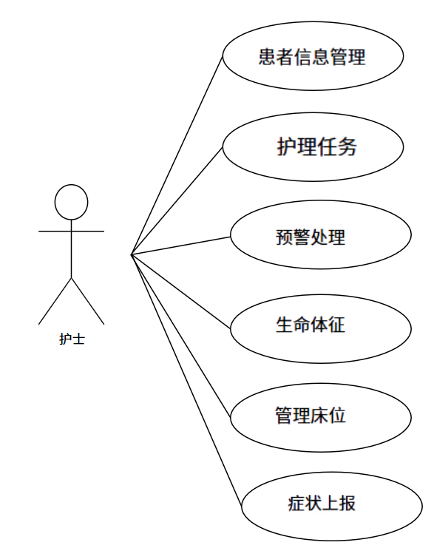
图3.3 护士用例图

（4）患者
患者通过微信小程序使用系统,主要功能需求包括个人信息查看、风险评估结果查看、健康教育、症状报告、护理建议查看和消息通知等功能。患者用例图如图3.4所示。
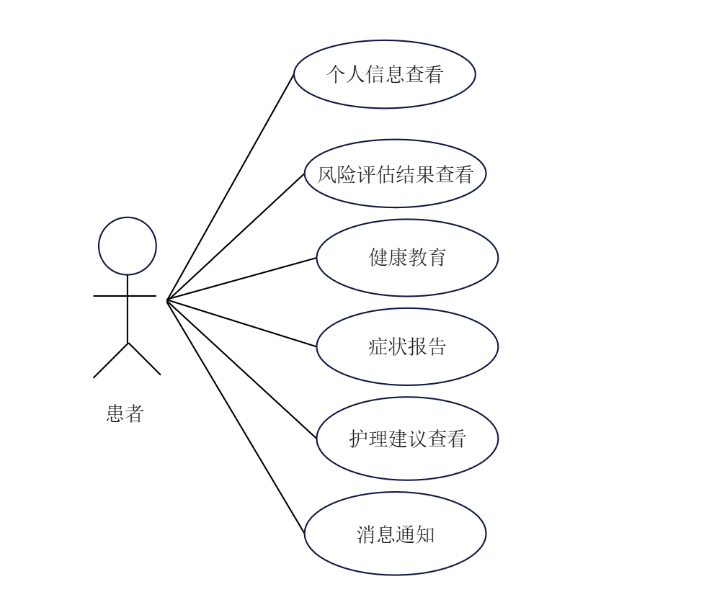
图3.4患者用例图

3.3 非功能需求分析
为了保证医疗信息系统可以适应医疗业务不断变化的需求、应对患者数据不断增多以及并发访问压力增大带来的问题，同时又能有效防范数据安全和隐私保护风险，本系统除了要满足以上功能需求外，在安全性、可扩展性、性能上还要达到相应的非功能需求指标，这些要求是系统架构设计和技术选型的重要依据。
从安全性来说，医疗信息系统涉及到患者敏感的健康数据，保证数据的安全性和隐私保护是系统的基本要求。系统要使用JWT令牌认证、MyBatis参数化查询、Spring Security接口防护等多种手段来建立全方位的安全防护体系，有效防止未授权访问、SQL注入等安全威胁，保证患者数据不被泄露或者篡改，同时使用Spring AOP审计模块对关键操作进行记录，给系统安全运行提供有力的保障。
医疗业务的发展要具有系统的扩展性，可以应对新医学评估量表上线、用户角色增加等需求。系统采用前后端分离的架构，用RESTful API来实现数据服务的解耦，各层职责明确、耦合度低；数据库设计时预留JSON字段存储量表配置，支持动态更新评估内容，不需要修改代码就能完成功能迭代，保证系统可以随着业务需求迅速适应和扩展。
医疗场景对于系统响应速度、稳定性有很高的要求，医护人员日常操作和患者端访问的流畅性。系统要依靠Spring Boot自动配置来提高运行效率，MyBatis提高数据库查询性能，MySQL高效地进行核心数据存储和查询，前端Vue 3和Element Plus创建的管理界面交互顺畅，微信小程序给患者端设置轻量级的访问入口，保证多端用户操作的响应速度和系统的稳定性，改善整体用户体验。

4 系统设计

4.1 总体设计
依据前期需求分析，本系统在功能层面可拆解为以下四个相互协作的核心模块，分别为医生模块、护士模块、患者模块与系统管理模块。其中，医生模块与护士模块面向医护人员提供患者管理、风险评估、临床护理等核心业务支持；患者模块面向患者提供个人健康数据查看、风险评估、症状上报等服务；系统管理模块则为管理员提供用户管理、权限配置、数据分析与消息通知等运营维护功能，整体架构清晰、职责明确。其功能结构图如图4.1所示。

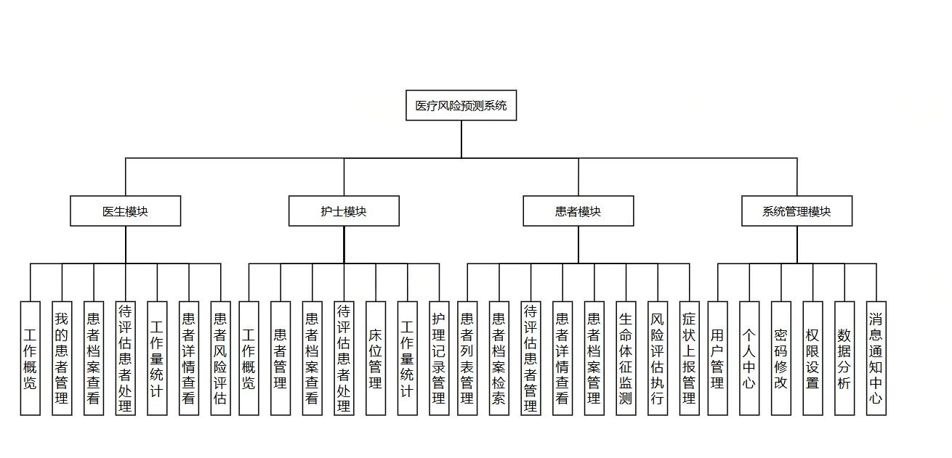
图4.1.医疗风险预测系统功能模块图

4.2 功能模块设计

4.2.1 用户认证模块设计

（1）用户注册
新员工入职时需先注册系统账号。用户进入注册页面，填写用户名、密码、工号、科室、邮箱等信息，选择用户角色（医生/护士），点击注册后系统验证信息的唯一性和格式正确性，验证通过则注册成功并自动登录跳转对应工作台。用户注册流程图如图4.2所示。
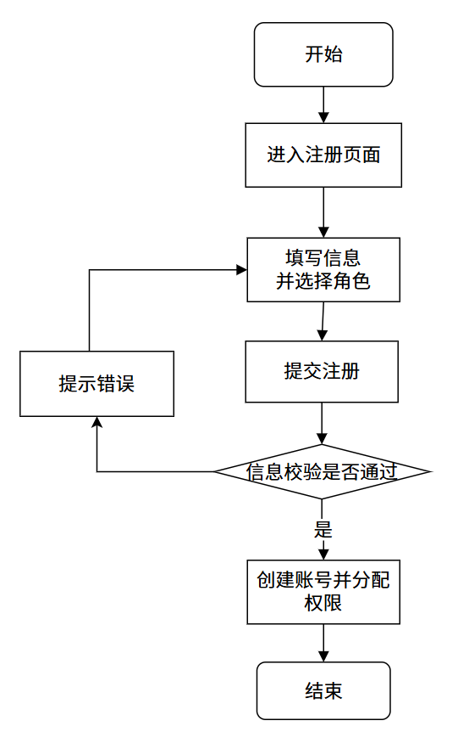
图4.2注册流程图

（2）用户登录
系统采用基于角色的访问控制，不同角色（医生、护士、管理员）登录后看到不同的功能菜单。用户进入登录页面输入账号密码，点击登录后系统验证信息，验证通过则根据角色权限跳转对应工作台首页。医生登录后进入医生工作台，护士登录后进入护士工作台，管理员登录后进入管理控制台。以医生登录工作台为例，用户登录流程图如图4.3所示。

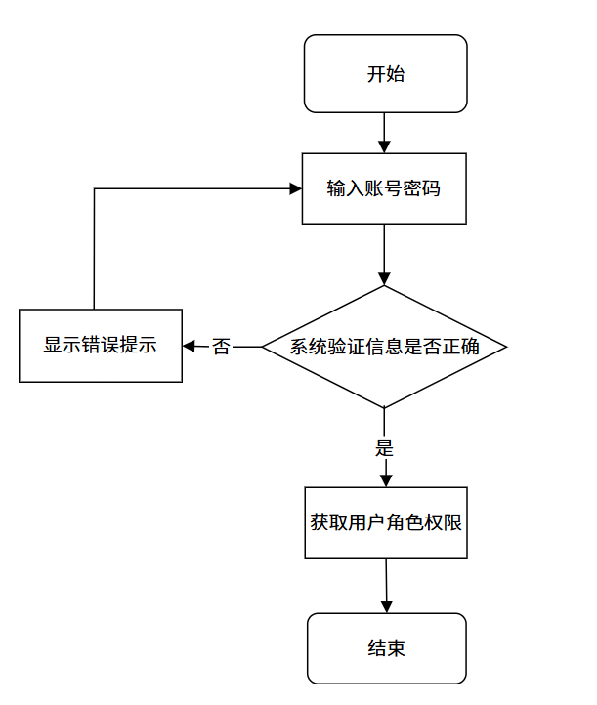
图4.3用户登录流程图

（3）个人信息管理
用户进入个人中心页面，可修改个人信息（如姓名、邮箱、电话、头像、科室），点击保存按钮后系统验证信息的有效性，验证通过则更新成功并显示成功提示，失败则显示错误提示。个人信息修改流程图如图4.4所示。

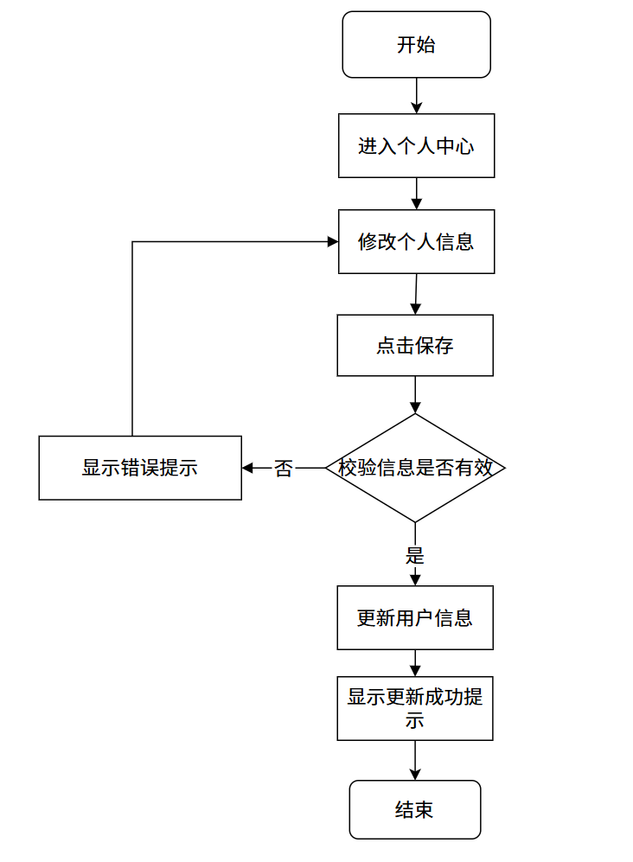
图4.4个人信息修改流程图

（4）安全设置
密码作为登录系统的重要凭证，为了保护患者数据的安全，系统支持用户修改自己的登录密码。用户需先输入原密码进行验证，验证通过后输入新密码并确认，两次密码一致则修改成功。密码修改流程图如图4.5所示。

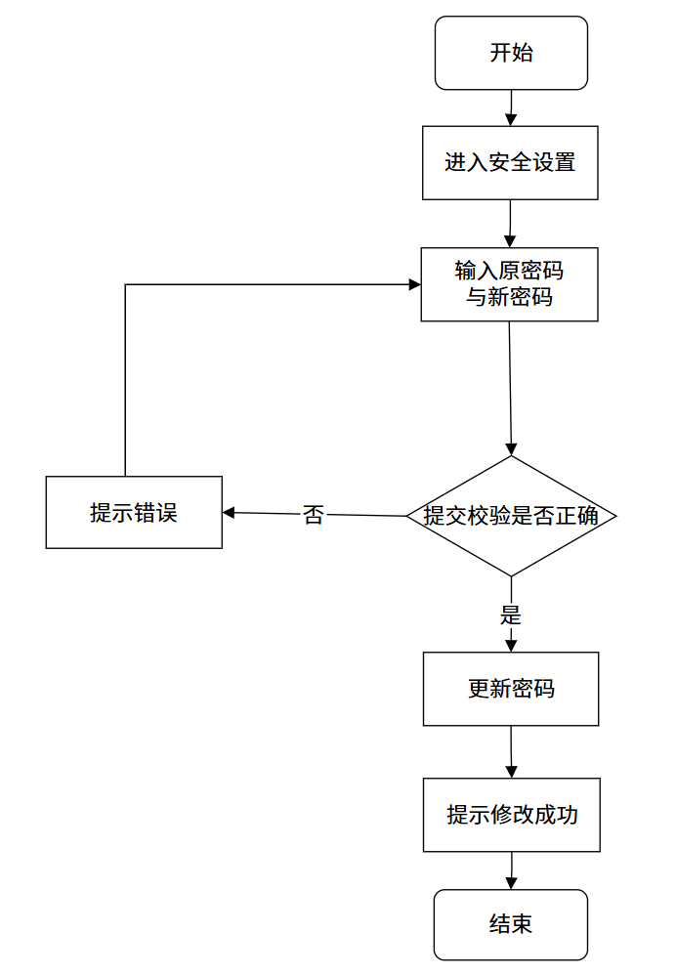
图4.5密码修改流程图

4.2.2 医生模块设计

（1）工作概览
医生登录后进入工作概览，直观展示今日待评估患者数、负责患者总数、本周评估完成率、风险预警统计等关键数据，帮助医生快速掌握工作情况。可点击各统计数字跳转至对应详情页面。工作概览流程图如图4.6所示。

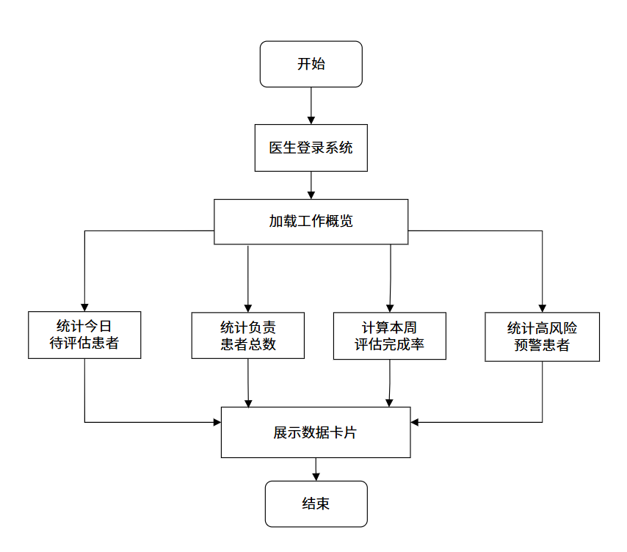
图4.6 工作概览流程图

（2）我的患者管理
医生查看自己负责的患者列表，支持按姓名、住院号、病区筛选搜索，可查看患者基本信息、风险等级、入院时间等。点击患者姓名可进入患者详情页面查看完整信息和历史评估记录。我的患者管理流程图如图4.7所示。

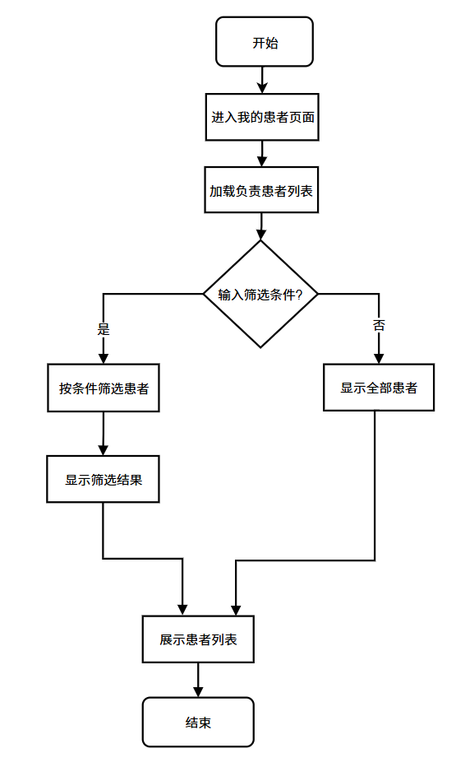
图4.7 我的患者管理流程图

4.2.3 护士模块设计

（1）床位管理
护士可对病区床位进行统一管理，查看病区所有床位状态（空闲、已入住、预占、清洁中），支持办理患者入科、转科、出科操作，实时更新床位状态并同步显示。床位管理流程图如图4.8所示。

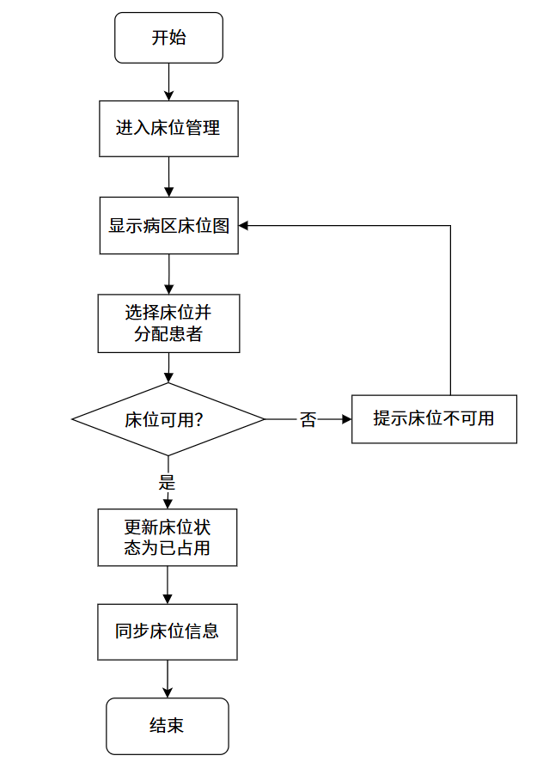
图4.8床位管理流程图

（2）生命体征录入
护士每日录入患者生命体征数据，包括体温、脉搏、呼吸、血压、血氧饱和度等，系统自动记录数据并生成趋势图表，异常数据自动标红提醒。生命体征录入流程图如图4.9所示。

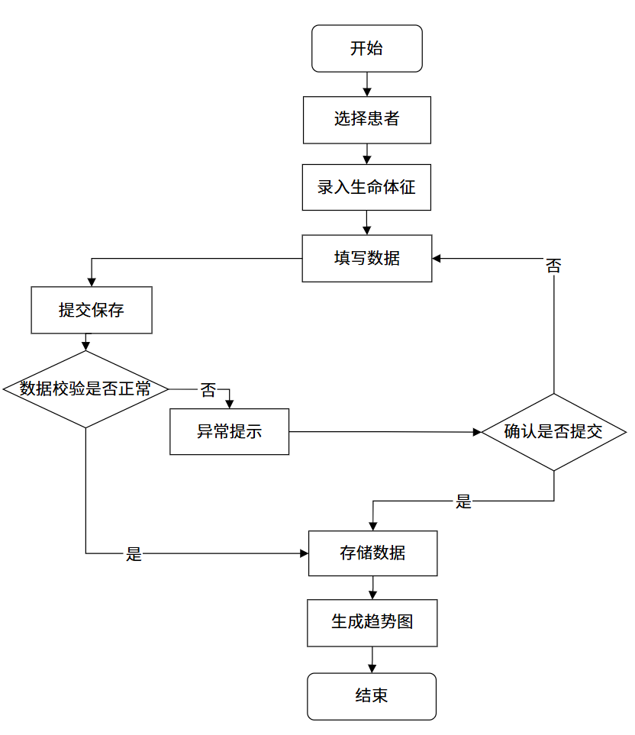
图4.9生命体征录入流程图

4.2.4 患者模块设计

（1）患者档案检索
管理员可全局检索所有患者档案，支持按姓名、住院号、身份证号、入院时间等多条件组合查询，精准定位患者信息。患者档案检索流程图如图4.10所示。

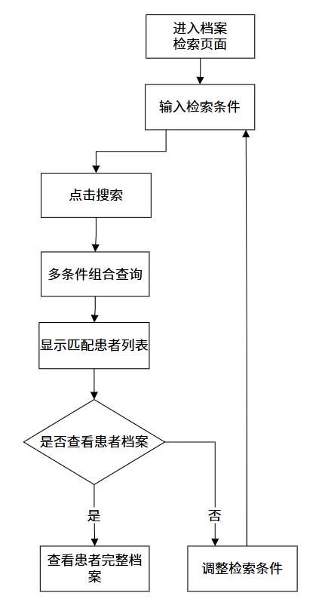
图4.10 患者流程图

（2）患者详情查看
查看患者完整信息，包括基本信息、入院信息、诊断信息、过敏史、既往病史、历次风险评估记录、生命体征趋势图、护理记录等全维度信息。

4.2.5 风险评估模块设计

（1）评估量表选择
系统根据患者科室和诊断，推荐适用的风险评估量表（如压疮风险、跌倒风险、VTE风险、疼痛评估等），也可手动选择需要的量表进行评估。评估量表选择流程图如图4.11所示。

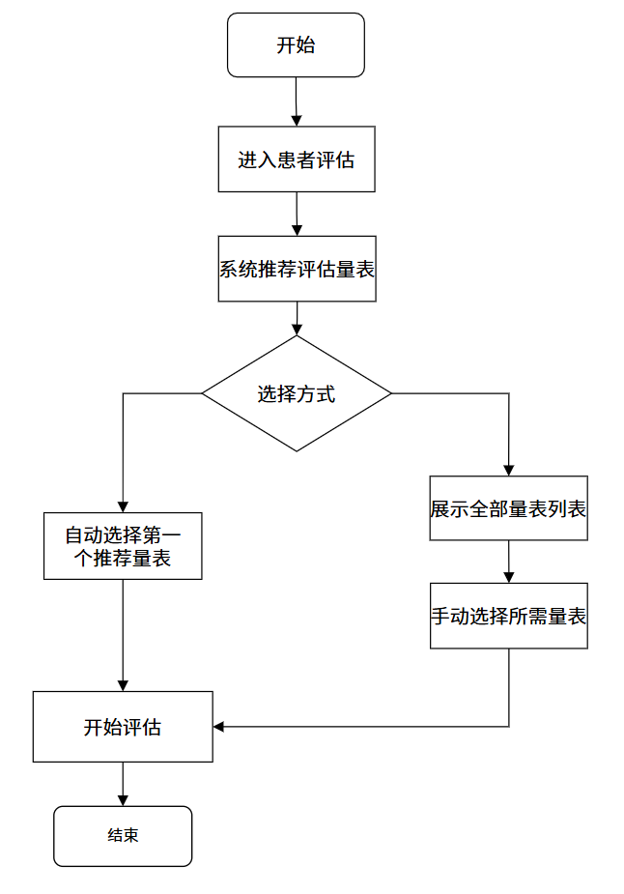
图4.11 评估量表选择流程图

（2）智能风险分级
系统根据量表答题情况自动计算得分，根据预设标准判定风险等级（低风险、中风险、高风险、极高风险），高风险患者自动触发预警机制，通知相关医护人员。智能风险分级流程图如图4.12所示。

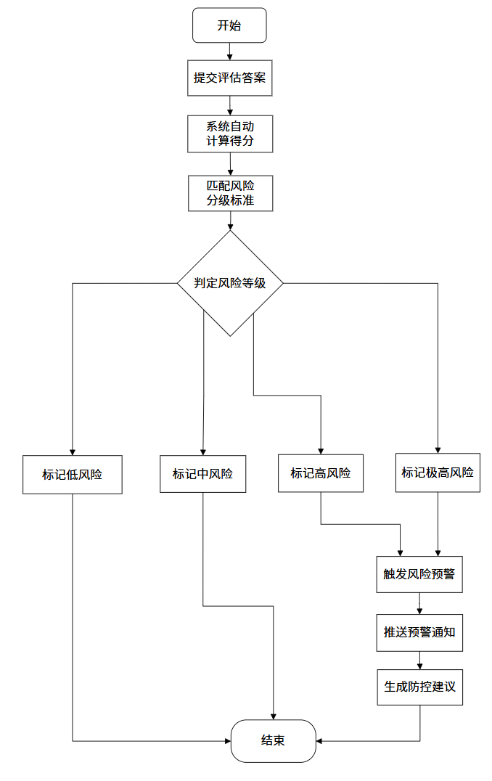
图4.12 智能风险分级流程图

4.2.6 系统管理模块设计
用户管理
管理员对系统用户进行统一管理，查看所有用户列表，支持新增用户、编辑用户信息、重置密码、分配角色权限、停用账号等操作，确保系统用户权限规范管理。用户管理流程图如图4.13所示。
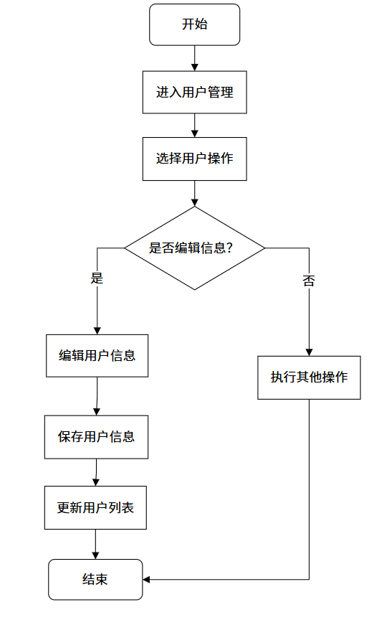
图4.13用户管理流程图

基于角色的权限控制系统，为不同角色配置不同的菜单访问权限和数据权限，确保医护人员只能访问授权范围内的功能和数据，保障患者信息安全。

4.3 数据库设计

4.3.1 概念结构设计
根据上述需求分析，本系统共涉及的核心实体包括：系统用户（医生/护士/管理员）、患者信息、床位管理、风险评估记录、评估量表、量表题目、量表定义、生命体征、预警消息。各实体间通过外键建立关联关系，实现完整的医疗护理风险评估数据模型。此外，系统还包含症状上报、预约记录、护理任务、实验室检查结果、用药记录五个辅助表，其建表语句较为简单，未在核心表中重复绘制。各实体间的联系及属性已在建表语句中详细标注。
（1）医生实体以 id 为主键，username 建唯一索引。存储医生账号密码、姓名、所属科室、联系电话、创建时间。如图4.14

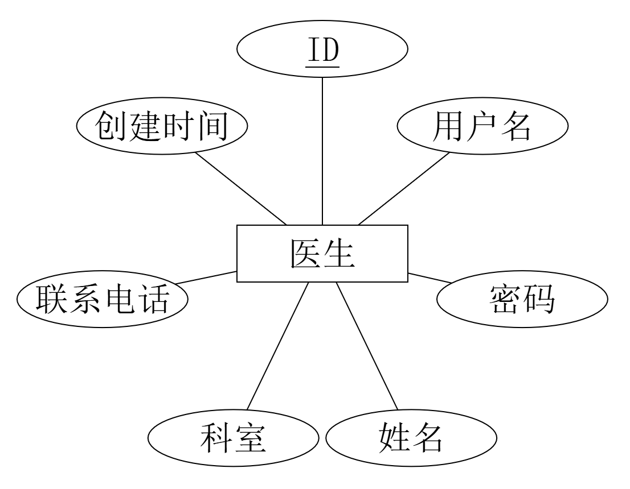
图4.14医生实体E-R图

（2）护士实体以 id 为主键，username 建唯一索引。存储护士账号密码、真实姓名、护理能级、所属科室、手机号码、创建时间。如图4.15

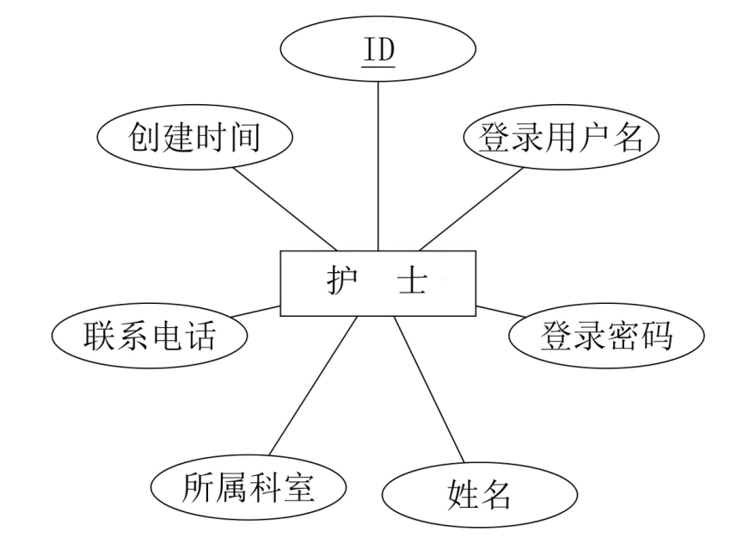
图4.15护士实体E-R图

（3）患者实体以 id 为主键，username 建唯一索引。存储账号密码、姓名性别、手机科室、床号、创建时间。如图4.16

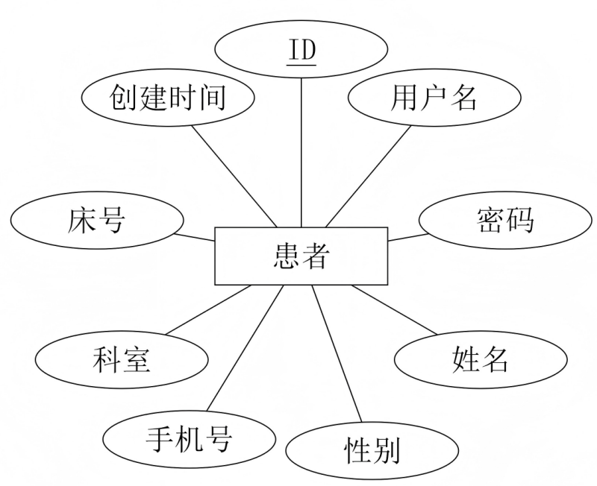
图4.16患者实体E-R图

（4）床位管理以id为主键，通过patient_id关联当前入住患者。建立科室和状态复合索引。管理床位号、所属科室、病房号、床位类型、占用状态，患者ID、患者姓名、创建时间、床位使用时间更新。如图4.17
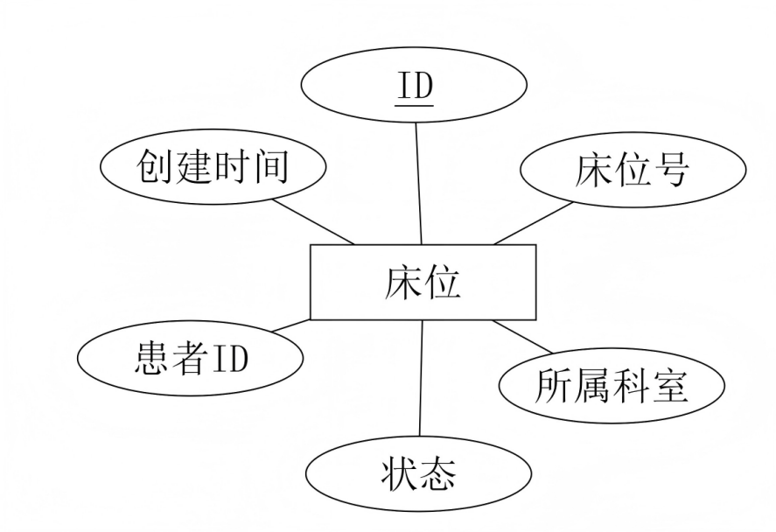
图 4.17 床位管理实体E-R图

（5）风险评估实体：以id为主键，建立患者ID、量表类型、风险等级多维度索引。存储患者编号、量表类型、评估总分、风险等级判定、防控建议、评估人ID姓名、评估时间、创建时间。如图4.18

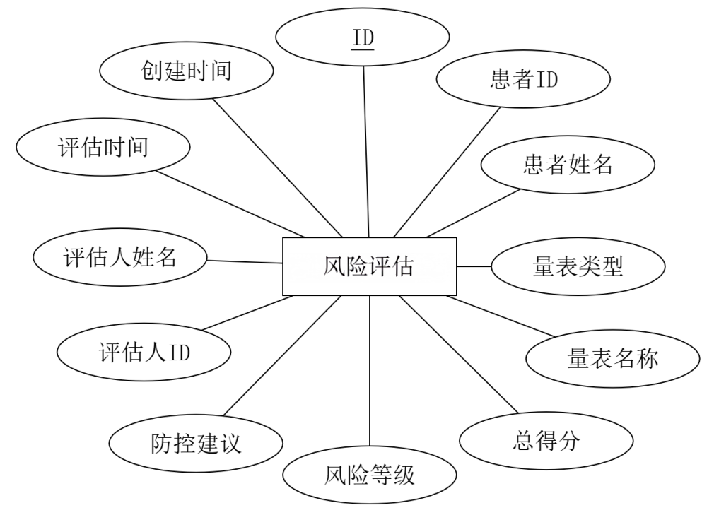
图4.18风险评估实体E-R图

（6）预警消息以 id 为主键，患者 ID 建立索引。存储接收人、患者信息、风险类型等级、预警内容、处理状态、创建时间，如图4.19
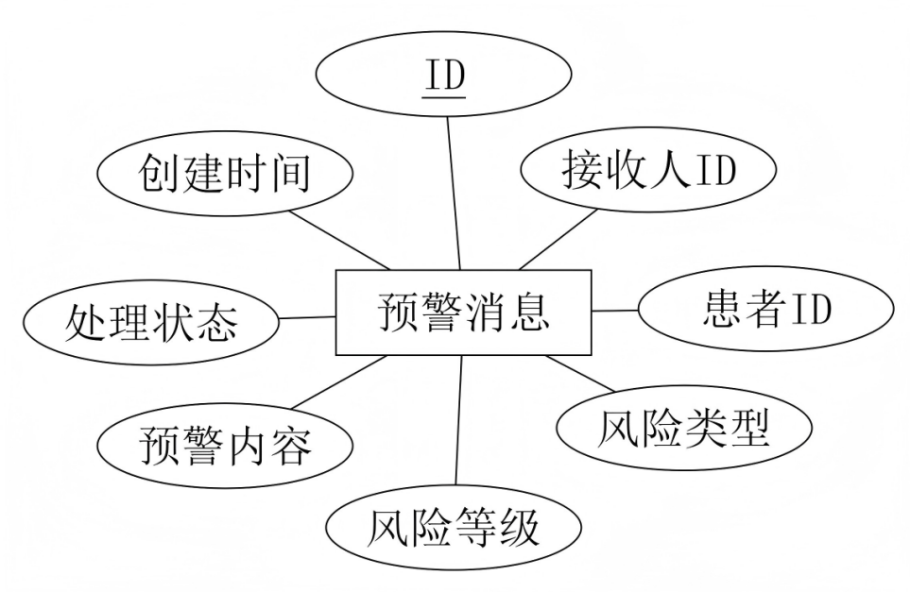
图4.19预警消息实体E-R图

（7）生命体征以 id 为主键，患者 ID 建立索引。存储患者编号、体温脉搏、呼吸血压、血氧、记录时间、创建时间。如图4.20
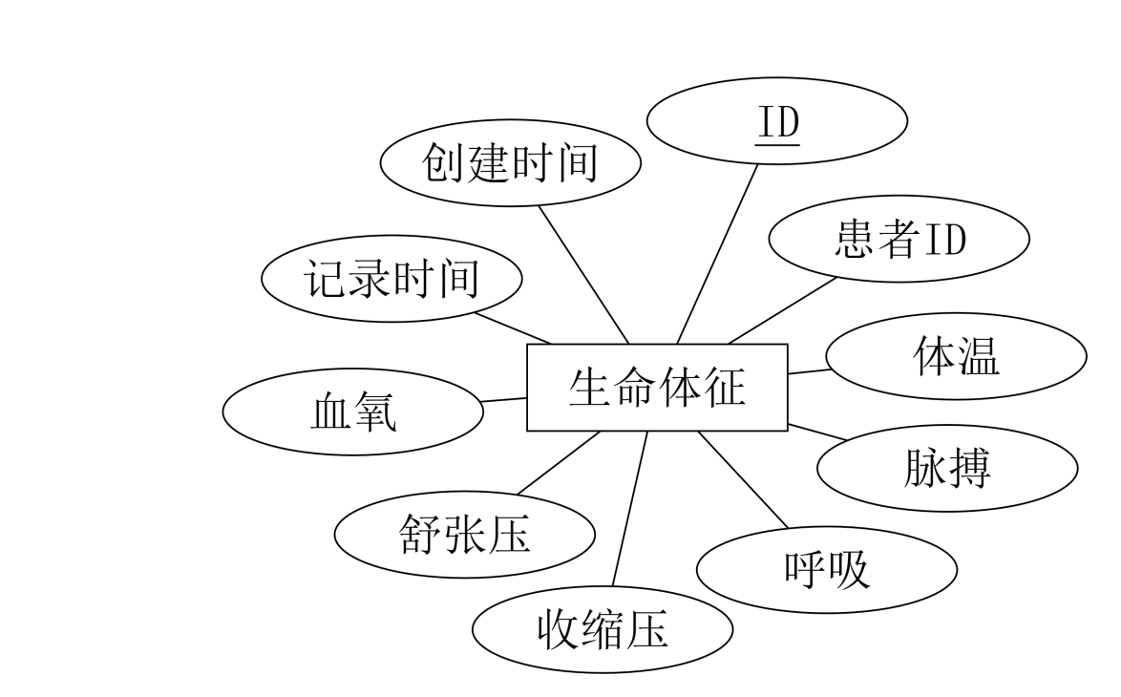
图4.20生命体征实体E-R图

（8）医疗风险预测系统E-R图，如图4.21所示

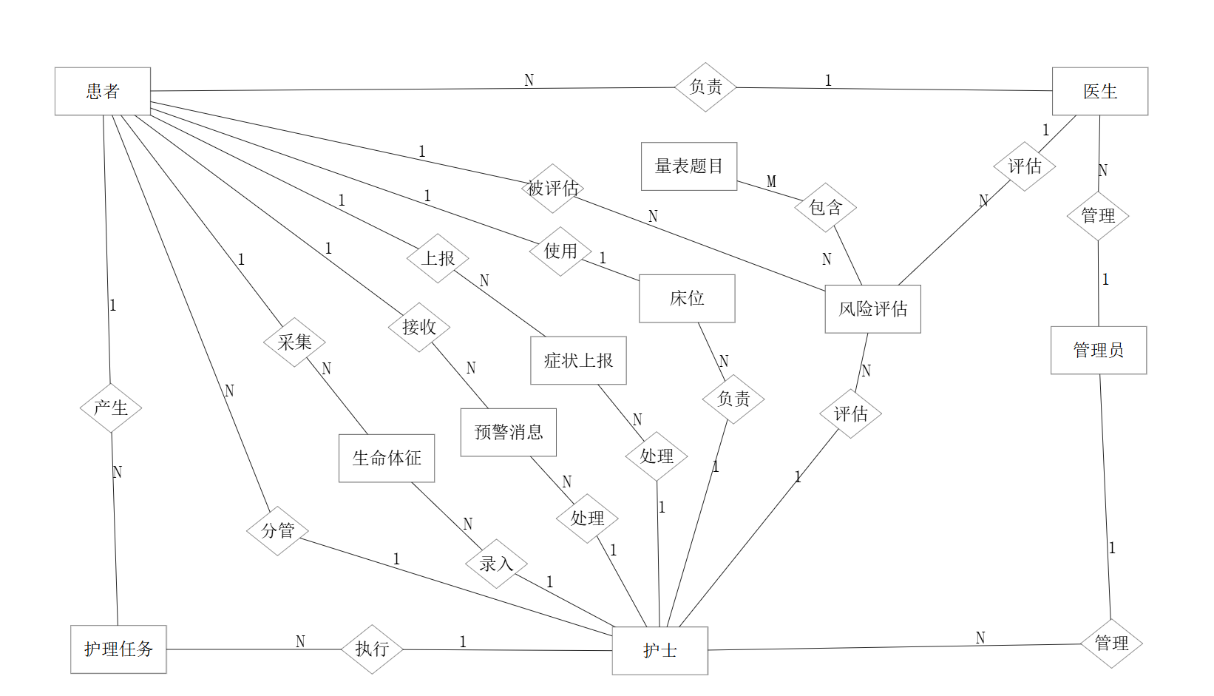
图4.21医疗风险预测系统E-R图

4.3.2 逻辑结构设计
本系统的数据库表总共23张，核心数据表包括：用户表、患者表、床位表、风险评估记录表、量表定义表、量表题目表、生命体征表、预警消息表、用药记录表、护理任务表、干预措施表、预约记录表、实验室结果表、症状上报表等，具体内容如下所示。

（1）用户表（sys_user）
包含用户ID、用户名、密码等内容，如表4.1所示。

表4.1用户表
字段名 | 说明 | 数据类型 | 是否为主键 | 是否可以为空
id | 用户ID | BIGINT | 是 | 否
username | 用户名 | VARCHAR(50) | 否 | 否
password | 密码 | VARCHAR(255) | 否 | 否
real_name | 真实姓名 | VARCHAR(50) | 否 | 否
role_code | 角色编码 | VARCHAR(20) | 否 | 否
department | 所属科室 | VARCHAR(50) | 否 | 是
续表4.1
字段名 | 说明 | 数据类型 | 是否为主键 | 是否可以为空
title | 职称 | VARCHAR(50) | 否 | 是
phone | 手机号 | VARCHAR(20) | 否 | 是
email | 邮箱 | VARCHAR(100) | 否 | 是
avatar | 头像 | VARCHAR(255) | 否 | 是
status | 状态(1启用0禁用) | INT | 否 | 否
create_time | 创建时间 | DATETIME | 否 | 否
update_time | 更新时间 | DATETIME | 否 | 否

（2）患者信息表（biz_patient）
用于存储患者基本信息、住院信息、诊断、风险状态等核心数据，具体结构如表4.2所示。

表4.2 患者信息表
字段名 | 说明 | 数据类型 | 是否为主键 | 是否可以为空
id | 患者ID | BIGINT | 是 | 否
hospital_no | 住院号 | VARCHAR(50) | 否 | 否
name | 姓名 | VARCHAR(50) | 否 | 否
username | 用户名(患者登录) | VARCHAR(50) | 否 | 是
gender | 性别 | VARCHAR(10) | 否 | 是
age | 年龄 | INT | 否 | 是
bed_no | 床号 | VARCHAR(20) | 否 | 是
diagnosis | 入院诊断 | TEXT | 否 | 是
admission_time | 入院时间 | DATETIME | 否 | 是
discharge_time | 出院时间 | DATETIME | 否 | 是
doctor_name | 主治医生 | VARCHAR(50) | 否 | 是
nurse_name | 分管护士 | VARCHAR(50) | 否 | 是
续表4.2
字段名 | 说明 | 数据类型 | 是否为主键 | 是否可以为空
nurse_id | 分管护士ID | BIGINT | 否 | 是
department | 科室 | VARCHAR(50) | 否 | 是
status | 状态(1在院0出院) | INT | 否 | 否
assessment_status | 评估状态 | VARCHAR(20) | 否 | 否
id_card | 身份证号 | VARCHAR(18) | 否 | 是
phone | 手机号 | VARCHAR(11) | 否 | 是
emergency_contact | 紧急联系人电话 | VARCHAR(11) | 否 | 是
current_risks | 当前风险状态 | JSON | 否 | 是
interventions | 干预措施 | JSON | 否 | 是
remark | 备注 | TEXT | 否 | 是
create_time | 创建时间 | DATETIME | 否 | 否
update_time | 更新时间 | DATETIME | 否 | 否

（3）床位管理表（biz_bed）
用于存储病区床位信息、状态及入住患者关联，具体结构如表4.3所示。

表4.3 床位管理表
字段名 | 说明 | 数据类型 | 是否为主键 | 是否可以为空
id | 床位ID | BIGINT | 是 | 否
bed_no | 床位号 | VARCHAR(20) | 否 | 否
department | 所属科室 | VARCHAR(50) | 否 | 否
ward | 病区/病房号 | VARCHAR(50) | 否 | 是
bed_type | 床位类型 | VARCHAR(20) | 否 | 否
status | 状态 | VARCHAR(20) | 否 | 否
patient_id | 当前入住患者ID | BIGINT | 否 | 是
续表4.3
字段名 | 说明 | 数据类型 | 是否为主键 | 是否可以为空
patient_name | 当前入住患者姓名 | VARCHAR(50) | 否 | 是
create_time | 创建时间 | DATETIME | 否 | 否
update_time | 更新时间 | DATETIME | 否 | 否

（4）风险评估记录表（biz_risk_assessment）
用于存储患者历次风险评估的详细记录、得分及风险等级，具体结构如表4.4。

表4.4 风险评估记录表
字段名 | 说明 | 数据类型 | 是否为主键 | 是否可以为空
id | 评估记录ID | BIGINT | 是 | 否
patient_id | 患者ID | BIGINT | 否 | 否
patient_name | 患者姓名 | VARCHAR(50) | 否 | 否
scale_type | 量表类型 | VARCHAR(50) | 否 | 否
scale_name | 量表名称 | VARCHAR(100) | 否 | 否
total_score | 总得分 | INT | 否 | 否
risk_level | 风险等级 | VARCHAR(20) | 否 | 否
suggestion | 防控建议 | TEXT | 否 | 是
assessor_id | 评估人ID | BIGINT | 否 | 否
assessor_name | 评估人姓名 | VARCHAR(50) | 否 | 否
assessment_data | 评估答题数据 | JSON | 否 | 是
assessment_time | 评估时间 | DATETIME | 否 | 否
create_time | 创建时间 | DATETIME | 否 | 否

（5）量表定义表（biz_scale_def）
用于存储评估量表的基本信息、评分规则及风险分级阈值，具体结构如表4.5所示。

表4.5 量表定义表
字段名 | 说明 | 数据类型 | 是否为主键 | 是否可以为空
id | 量表ID | BIGINT | 是 | 否
scale_name | 量表名称 | VARCHAR(100) | 否 | 否
scale_type | 量表类型 | VARCHAR(50) | 否 | 否
version | 版本号 | VARCHAR(20) | 否 | 否
description | 量表描述 | TEXT | 否 | 是
status | 状态(1启用0禁用) | INT | 否 | 否
scoring_rules | 评分规则 | JSON | 否 | 是
risk_thresholds | 风险分级阈值 | JSON | 否 | 是
creator_id | 创建人ID | BIGINT | 否 | 否
create_time | 创建时间 | DATETIME | 否 | 否
update_time | 更新时间 | DATETIME | 否 | 否

（6）量表题目表（biz_scale_question）
用于存储量表下的所有题目、选项及分值配置，具体结构如表4.6所示。

表4.6 量表题目表
字段名 | 说明 | 数据类型 | 是否为主键 | 是否可以为空
id | 题目ID | BIGINT | 是 | 否
scale_id | 所属量表ID | BIGINT | 否 | 否
question_text | 题目标题 | VARCHAR(500) | 否 | 否
question_type | 题目类型 | VARCHAR(20) | 否 | 否
options | 选项配置 | JSON | 否 | 是
score | 题目分值 | INT | 否 | 否
sort_order | 排序号 | INT | 否 | 否
create_time | 创建时间 | DATETIME | 否 | 否

（7）生命体征表（biz_vital_signs）
用于存储患者每日生命体征监测数据，具体结构如表4.7所示。

表4.7 生命体征表
字段名 | 说明 | 数据类型 | 是否为主键 | 是否可以为空
id | 记录ID | BIGINT | 是 | 否
patient_id | 患者ID | BIGINT | 否 | 否
patient_name | 患者姓名 | VARCHAR(50) | 否 | 否
temperature | 体温(℃) | DECIMAL(4,1) | 否 | 是
pulse | 脉搏(次/分) | INT | 否 | 是
respiratory_rate | 呼吸(次/分) | INT | 否 | 是
systolic_bp | 收缩压(mmHg) | INT | 否 | 是
diastolic_bp | 舒张压(mmHg) | INT | 否 | 是
spo2 | 血氧饱和度(%) | DECIMAL(4,1) | 否 | 是
pain_score | 疼痛评分 | INT | 否 | 是
recorder_id | 记录人ID | BIGINT | 否 | 否
recorder_name | 记录人姓名 | VARCHAR(50) | 否 | 否
record_time | 记录时间 | DATETIME | 否 | 否
create_time | 创建时间 | DATETIME | 否 | 否

（8）预警消息表（biz_alert_msg）
用于存储高风险患者的预警通知消息及处理状态，具体结构如表4.8所示。

表4.8 预警消息表
字段名 | 说明 | 数据类型 | 是否为主键 | 是否可以为空
id | 消息ID | BIGINT | 是 | 否
receiver_id | 接收人ID | BIGINT | 否 | 否
patient_id | 患者ID | BIGINT | 否 | 是

续表4.8
字段名 | 说明 | 数据类型 | 是否为主键 | 是否可以为空
patient_name | 患者姓名 | VARCHAR(50) | 否 | 否
bed_no | 床号 | VARCHAR(20) | 否 | 是
department | 科室 | VARCHAR(50) | 否 | 是
risk_type | 风险类型 | VARCHAR(50) | 否 | 否
risk_level | 风险等级 | VARCHAR(20) | 否 | 是
risk_score | 风险分数 | INT | 否 | 是
message | 预警内容 | VARCHAR(255) | 否 | 否
interventions | 干预措施 | TEXT | 否 | 是
status | 处理状态 | VARCHAR(20) | 否 | 否
is_read | 是否已读 | TINYINT(1) | 否 | 否
create_time | 创建时间 | DATETIME | 否 | 否

（9）用药记录表（biz_medication）
用于存储患者用药医嘱及执行情况，具体结构如表4.9。

表4.9 用药记录表
字段名 | 说明 | 数据类型 | 是否为主键 | 是否可以为空
id | 用药记录ID | BIGINT | 是 | 否
patient_id | 患者ID | BIGINT | 否 | 否
patient_name | 患者姓名 | VARCHAR(50) | 否 | 否
medication_name | 药品名称 | VARCHAR(200) | 否 | 否
dosage | 剂量 | VARCHAR(50) | 否 | 否
unit | 单位 | VARCHAR(20) | 否 | 是
frequency | 用药频率 | VARCHAR(100) | 否 | 否
administration | 给药途径 | VARCHAR(50) | 否 | 否
续表4.9
字段名 | 说明 | 数据类型 | 是否为主键 | 是否可以为空
start_date | 开始日期 | DATE | 否 | 否
end_date | 结束日期 | DATE | 否 | 是
purpose | 用药目的 | VARCHAR(200) | 否 | 是
notes | 备注 | TEXT | 否 | 是
prescribed_by | 开具医生 | VARCHAR(50) | 否 | 否
prescribed_by_id | 开具医生ID | BIGINT | 否 | 是
status | 状态 | VARCHAR(20) | 否 | 否
create_time | 创建时间 | DATETIME | 否 | 否
update_time | 更新时间 | DATETIME | 否 | 否

（10）预约记录表（biz_appointment）
用于存储患者门诊预约及诊后安排信息，具体结构如表4.10。

表4.10 预约记录表
字段名 | 说明 | 数据类型 | 是否为主键 | 是否可以为空
id | 预约ID | BIGINT | 是 | 否
patient_id | 患者ID | BIGINT | 否 | 否
patient_name | 患者姓名 | VARCHAR(50) | 否 | 否
doctor_id | 医生ID | BIGINT | 否 | 否
doctor_name | 医生姓名 | VARCHAR(50) | 否 | 否
department | 预约科室 | VARCHAR(50) | 否 | 否
appointment_date | 预约日期 | DATE | 否 | 否
time_slot | 预约时段 | VARCHAR(20) | 否 | 否
reason | 就诊原因 | VARCHAR(500) | 否 | 是
status | 预约状态 | VARCHAR(20) | 否 | 否
续表4.10
字段名 | 说明 | 数据类型 | 是否为主键 | 是否可以为空
diagnosis | 病情判断 | TEXT | 否 | 是
diagnosis_level | 病情等级 | VARCHAR(20) | 否 | 是
arranged_department | 安排科室 | VARCHAR(50) | 否 | 是
arranged_bed_no | 安排床位号 | VARCHAR(20) | 否 | 是
create_time | 创建时间 | DATETIME | 否 | 否
update_time | 更新时间 | DATETIME | 否 | 否

5 系统功能实现

5.1 患者模块

5.1.1 登录模块实现
患者通过账号密码或微信一键登录进入系统，是系统的入口页面。核心代码如图5.1所示。

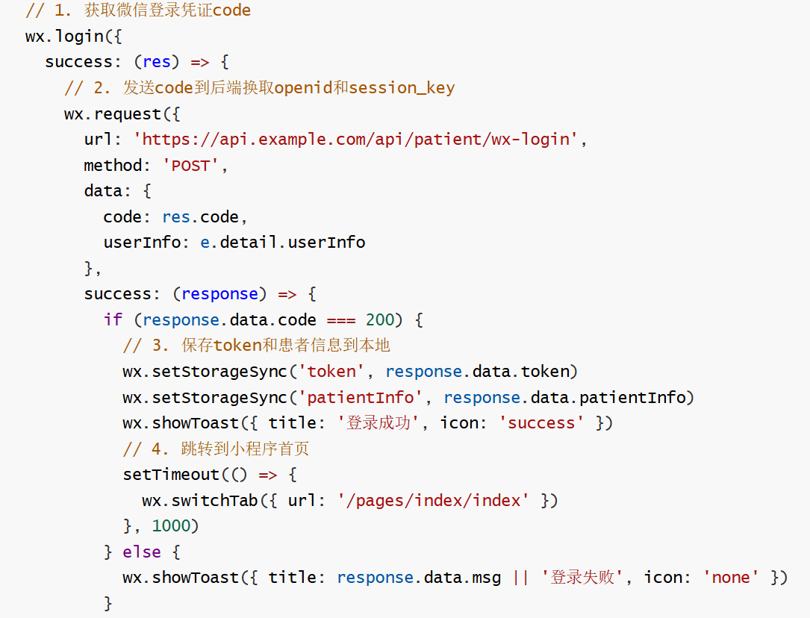
图5.1 登录功能核心代码

登录页面如下图5.2

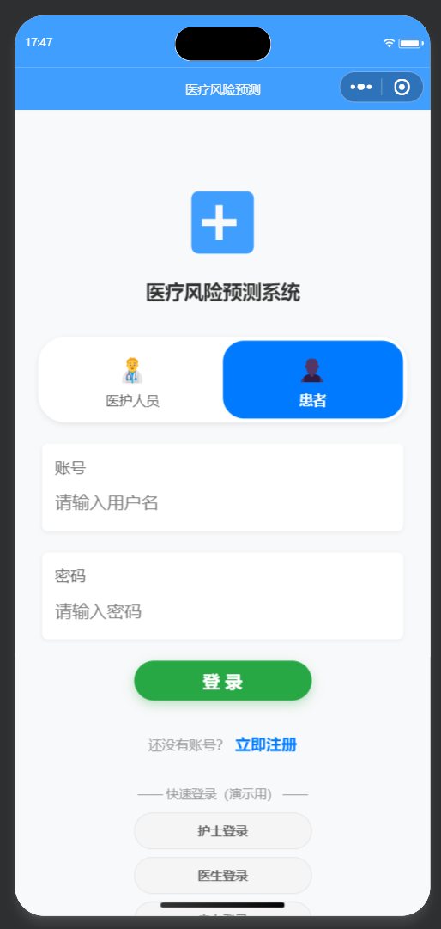
图5.2登录页面

5.1.2预约挂号模块实现
患者可在线预约医生，选择科室、医生和就诊时间，提交预约申请。核心代码如图5.3
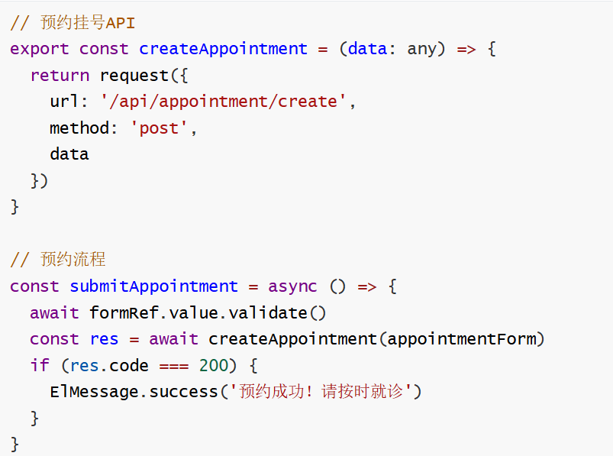
图5.3预约挂号功能核心代码

预约挂号页面如下图5.4

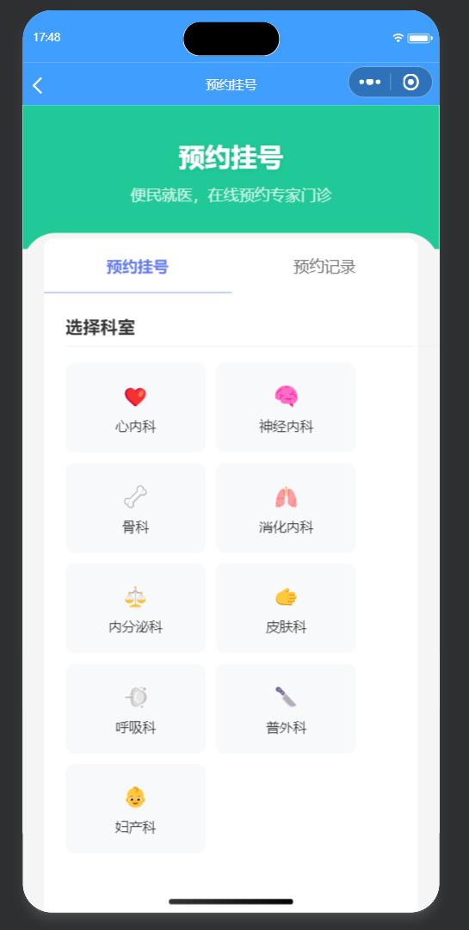
图5.4预约挂号页面

进入预约挂号页面后，根据根据病情选择症状，并且选择医生，如下图5.5所示

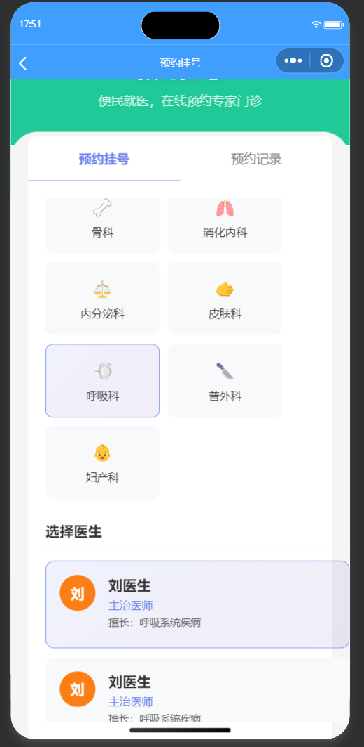
图5.5 预约挂号操作图

预约成功后，可以在预约记录页面查看预约记录，如下图5.6所示

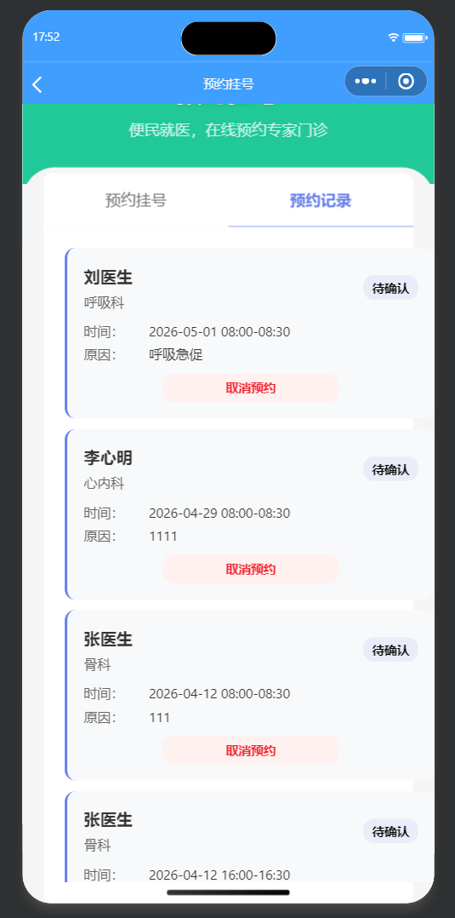
5.6预约记录页面

5.1.3症状上报
患者可上报自身症状（如发热、咳嗽等），供医生参考评估。核心代码如下图5.7所示

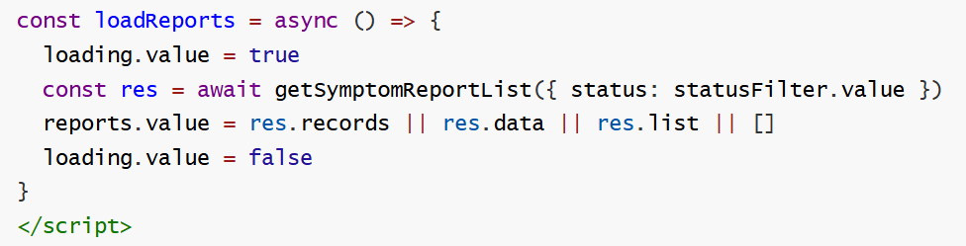
图5.7症状上报核心代码

症状上报页面如下图5.8所示

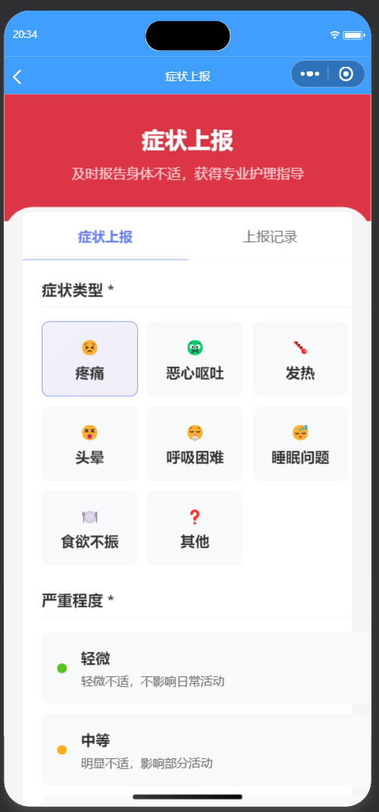
5.8症状上报页面

5.1.4健康档案
患者可查看个人健康档案，包括病史、过敏史、既往就诊记录等。核心代码如下图5.9所示

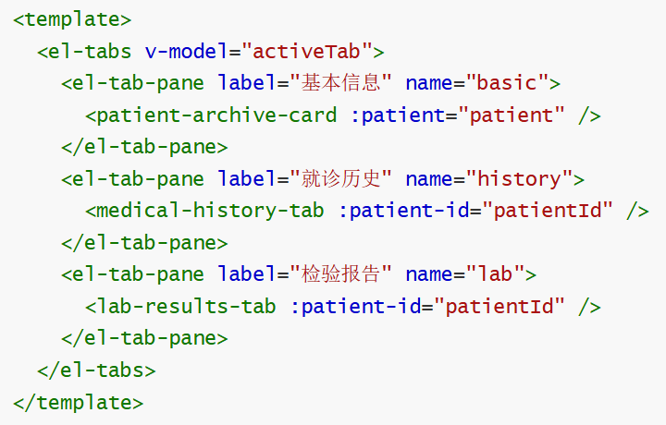
图5.9健康档案核心代码

健康档案页面如下图5.10所示
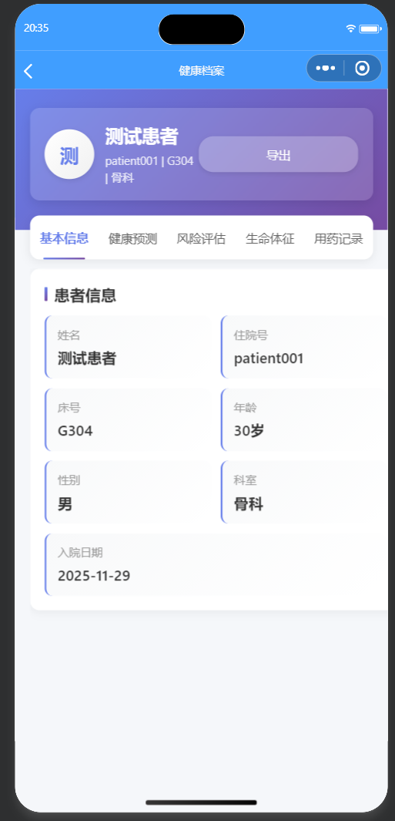
图5.10健康档案页面

5.2医生模块

5.2.1预约管理
医生查看和管理患者的预约请求，可进行接诊、完成、取消等操作。核心代码如下图所示5.11所示

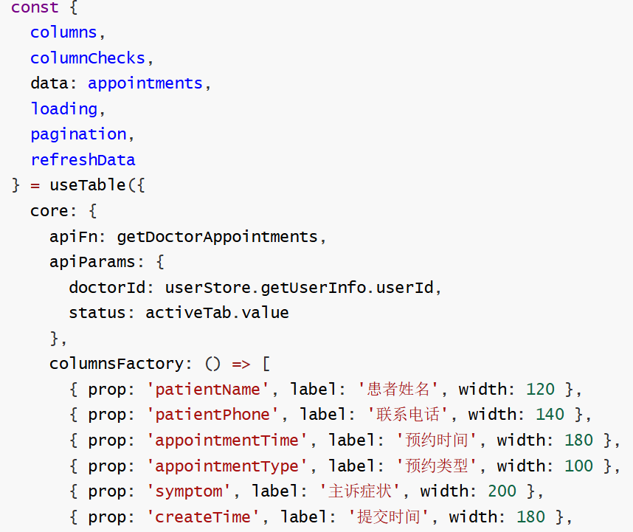
5.11预约管理核心代码

预约管理页面如下图5.12所示

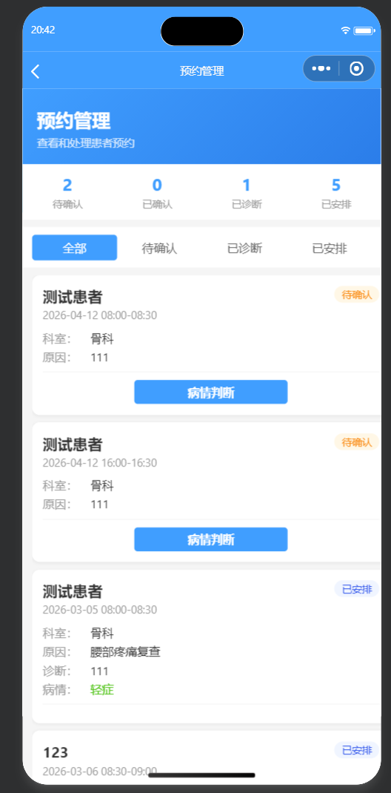
图5.12预约管理页面

5.2.2风险评估
医生对患者进行风险评估，根据评估结果判定风险等级（低/中/高/极高）。核心代码如下图5.13所示

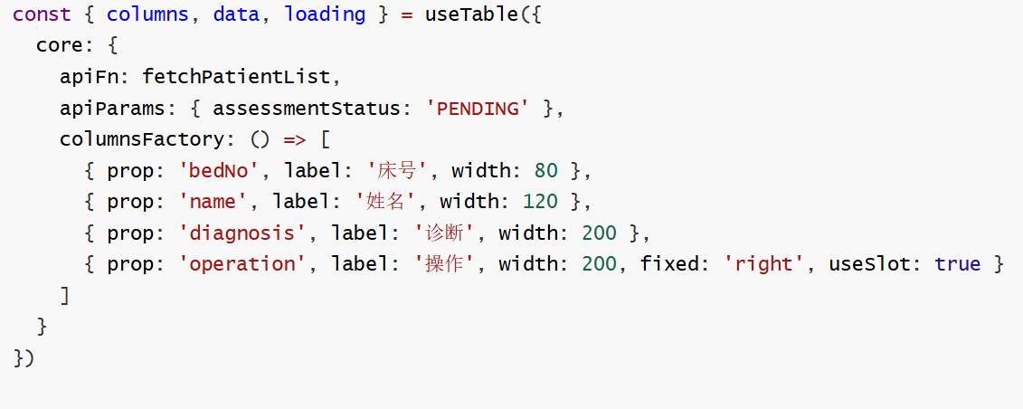
图5.13 风险评估核心代码

风险评估页面如图5.14所示

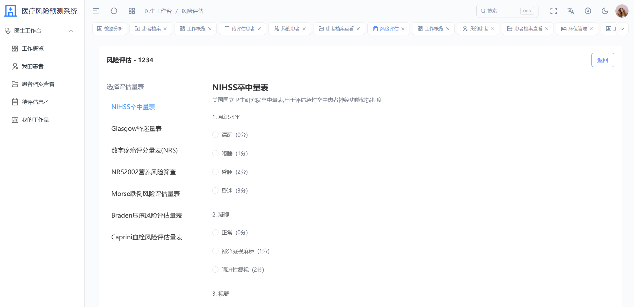
图5.14风险评估页面

5.2.3预警中心
医生接收高风险患者的预警通知，及时关注并处理高危病例。核心代码如下图5.15所示

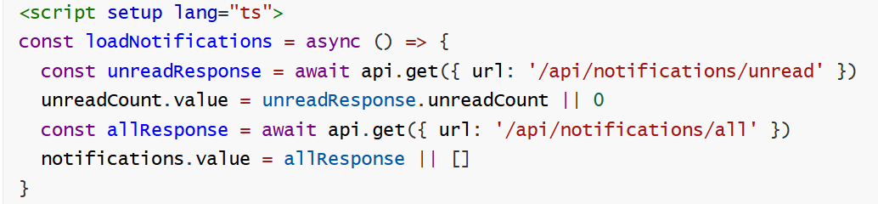
图5.15预警中心核心代码

预警中心页面如下图5.16所示
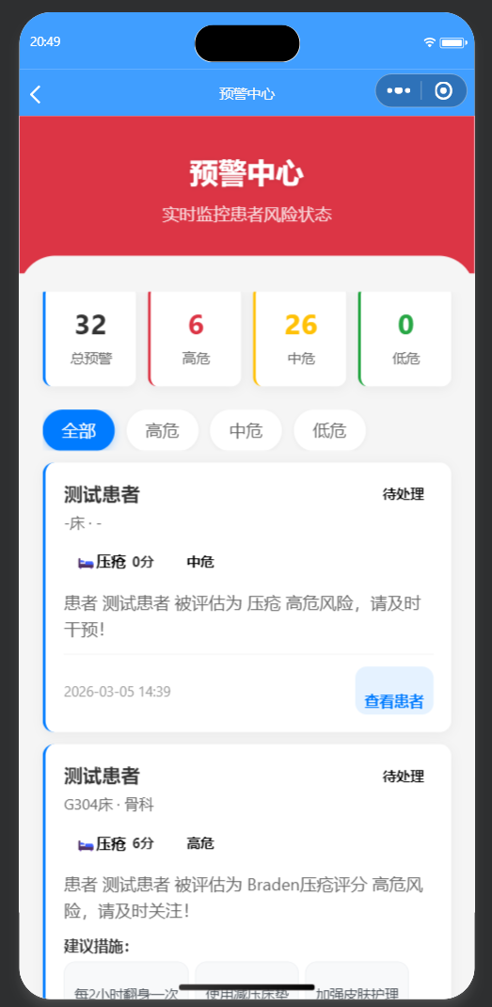
5.16预警中心页面

5.2.4患者档案查看
医生可查看患者的详细档案信息，包括病历、检查报告、评估记录等。核心代码如下图5.17所示

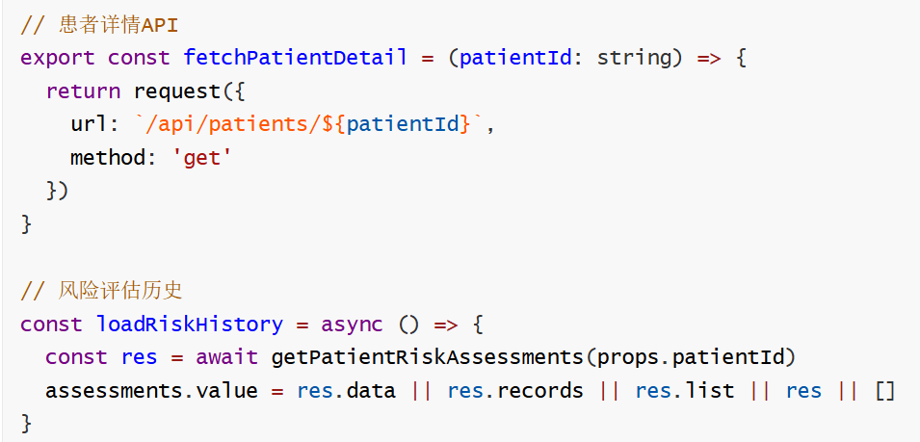
5.17患者档案查看核心代码

患者档案查看页面如下图5.18所示

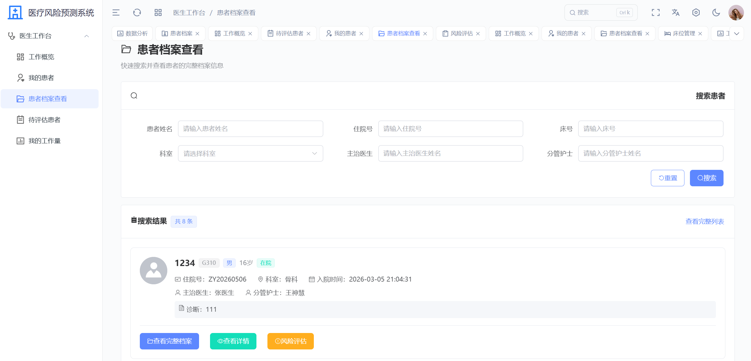
图5.18患者档案查看页面

5.3护士模块

5.3.1床位管理
护士管理病区床位，包括床位状态、分配患者、调换床位、办理出院等。核心代码如下图5.19所示
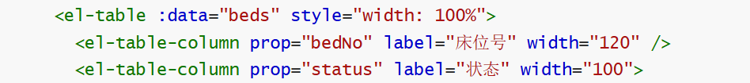
图5.19床位管理核心代码

床位管理页面如下图5.20所示

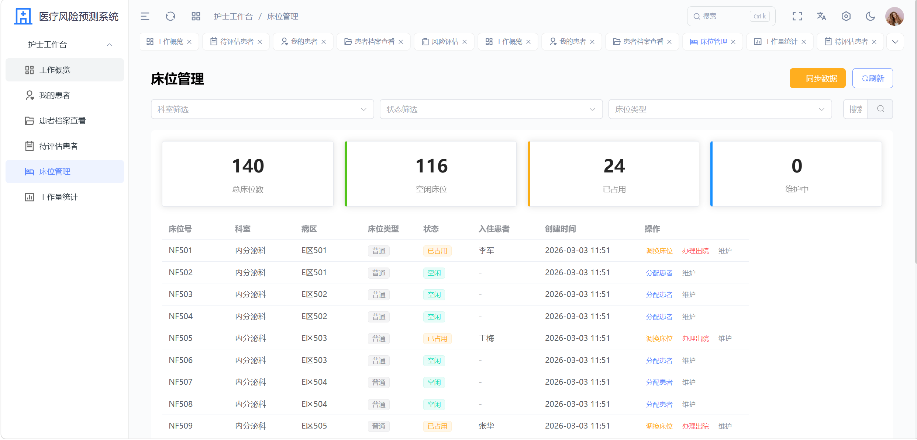
图5.20床位管理页面

5.3.2工作量统计
护士查看个人或科室的工作量统计，如护理患者数量、执行医嘱次数等。核心代码如下图5.21所示

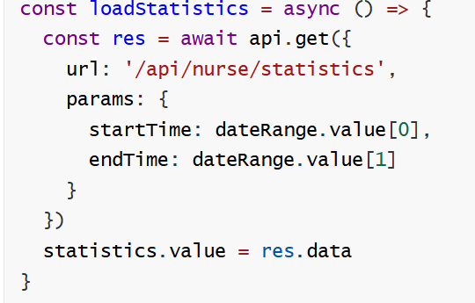
图5.21工作量统计核心代码

工作量统计页面如下图5.22所示

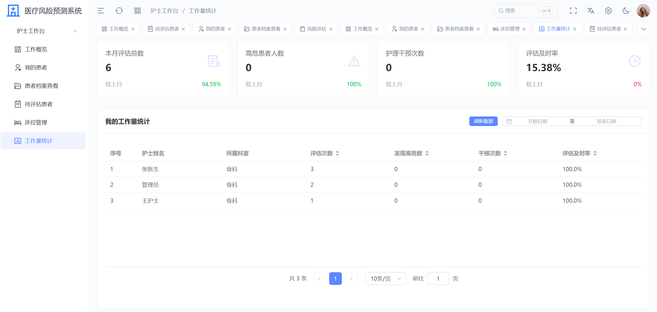
图5.22工作量统计页面

5.3.3用药管理
护士查看和执行患者的用药医嘱，确认用药执行状态。核心代码如下图5.23所示

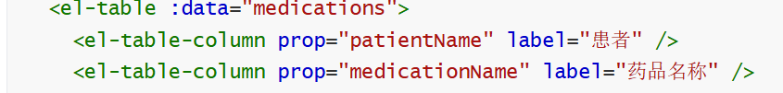
图5.23用药管理核心代码

用药管理页面如下图5.24所示

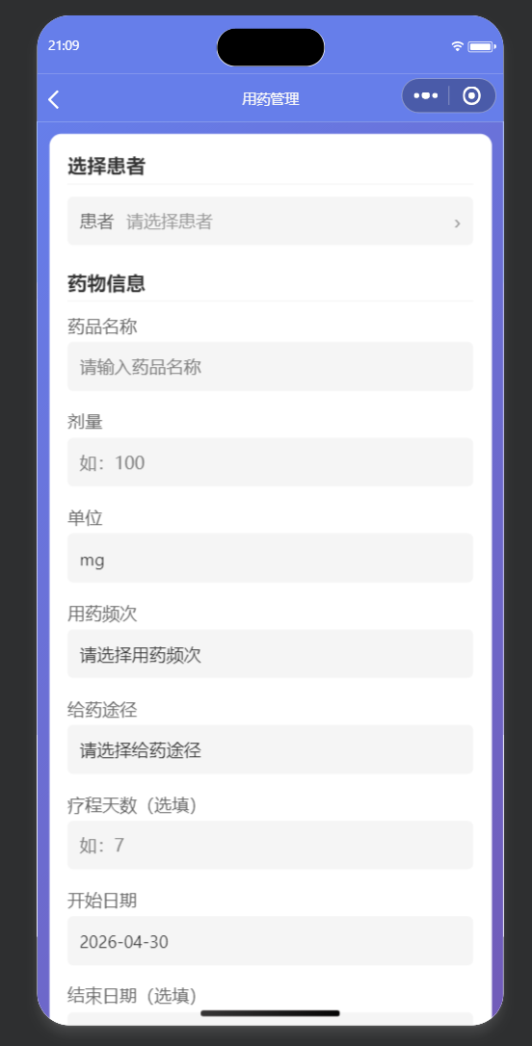
图5.24用药管理页面

5.4系统管理模块

5.4.1消息通知中心
系统实时推送各类通知（如预约提醒、风险预警、系统公告），支持查看未读消息。核心代码如下图5.25所示

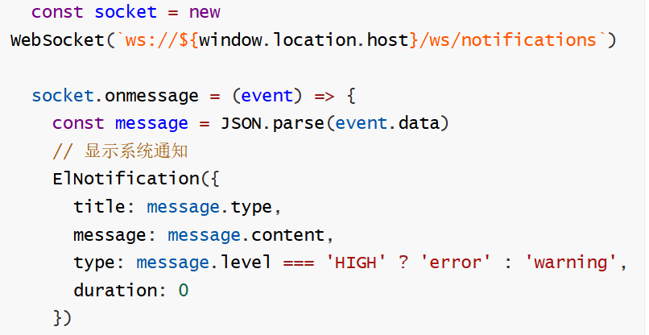
图5.25消息通知中心核心代码

消息通知中心页面如下图5.26所示

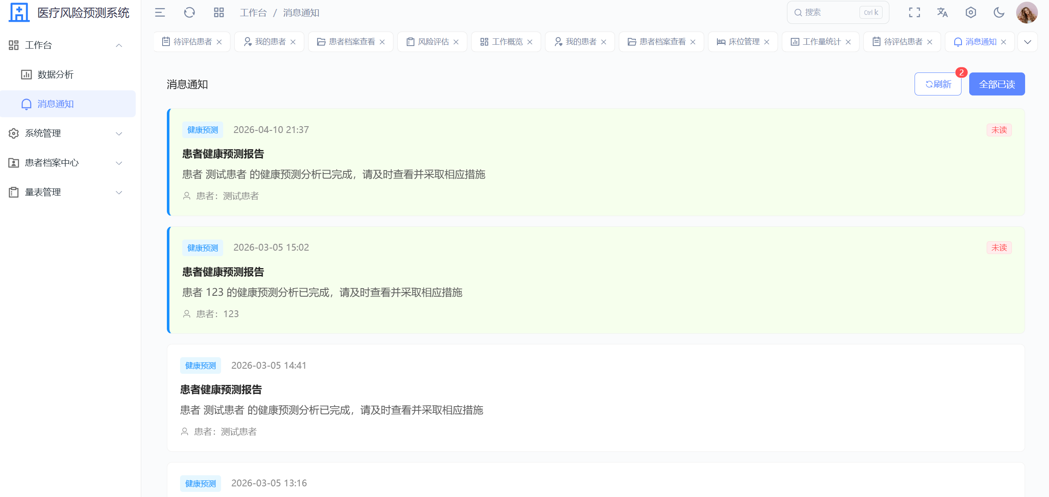
5.26消息通知中心页面

5.4.2数据分析
通过图表展示系统数据，包括风险趋势分析、风险分布统计、医院运营概览等，核心代码如下图5.27所示

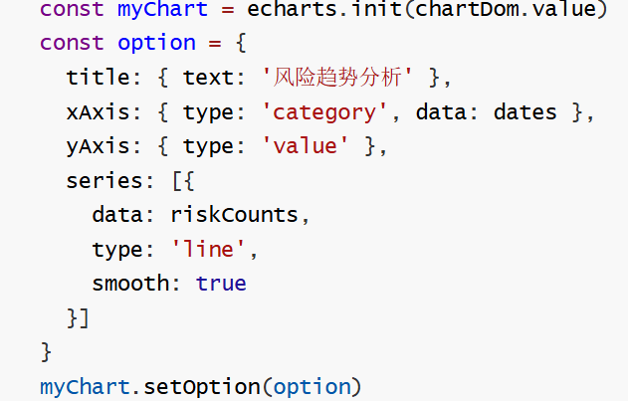
图5.27数据分析核心代码

数据分析页面如下图5.28所示

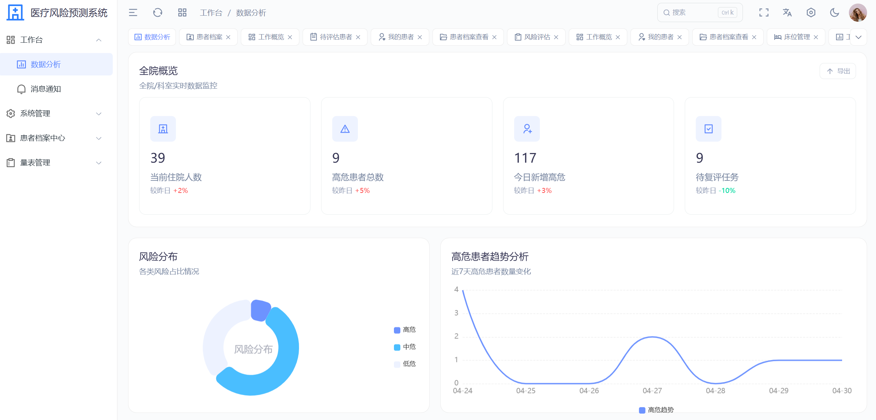
图5.28数据分析页面

5.4.3密码修改
用户修改个人登录密码，需要验证原密码并确认新密码，核心代码如下图5.29所示

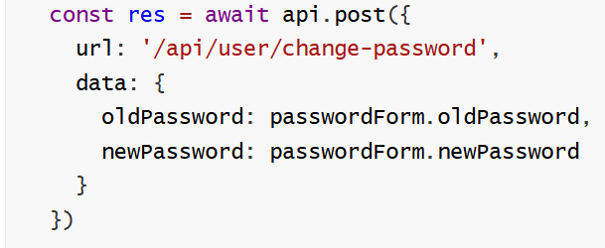
图5.29密码修改模块核心代码

密码修改页面如下图5.30所示

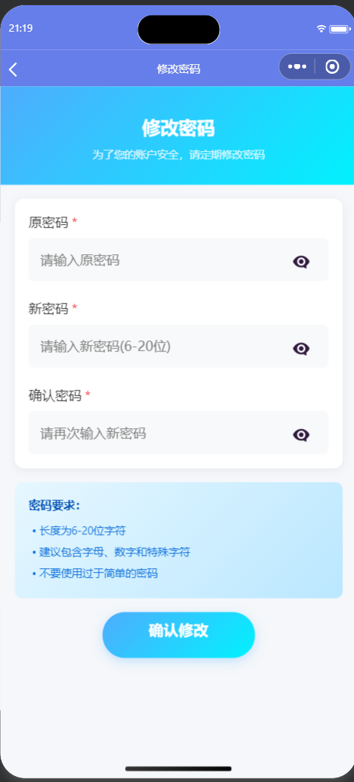
图5.30密码修改页面

6 系统测试

6.1 功能测试
功能测试是验证系统是否满足需求规格说明中定义的各项功能要求的重要手段。本章旨在通过对系统核心模块进行功能测试，检验系统在实际运行环境下的正确性、完整性和稳定性。测试范围覆盖用户认证、患者管理、床位管理、风险评估、预警消息、生命体征采集等主要功能模块。测试采用黑盒测试方法，针对每个功能点设计测试用例，分别模拟正常操作流程和异常操作场景，以验证系统在预期输入和边界条件下的行为是否符合设计要求。通过功能测试，可以及时发现并修复系统实现过程中存在的缺陷，为系统的可靠运行提供保障。
（1） 医生模块测试
医生功能模块覆盖患者管理、风险评估、医嘱开具、症状处理、生命体征审阅、预警接收等核心诊疗工作流程。如表6.1所示

表6.1 医生模块测试用例表
用例编号 | 测试用例 | 前置条件 | 测试步骤 | 预期结果 | 实际结果
DOC-001 | 医生查看负责患者列表 | 医生用户已登录，名下有在院患者 | 1. 进入"我的患者"菜单<br>2. 查看患者列表 | 分页显示医生本人负责的所有在院患者，显示床号、姓名、诊断、风险等级 | 分页显示医生本人负责的所有在院患者，显示床号、姓名、诊断、风险等级
DOC-002 | 医生患者姓名模糊搜索 | 医生用户已登录，名下有多名患者 | 1. 在搜索框输入患者姓名关键字"李"<br>2. 点击搜索图标 | 列表实时过滤显示姓名含"李"的患者，匹配结果高亮 | 列表实时过滤显示姓名含"李"的患者，匹配结果高亮
DOC-003 | 按风险等级筛选患者 | 医生用户已登录 | 1. 风险等级下拉选择"HIGH高危"<br>2. 查看筛选结果 | 列表仅显示高危风险等级患者，顶部显示高危患者统计数字 | 列表仅显示高危风险等级患者，顶部显示高危患者统计数字
DOC-004 | 查看患者详细档案 | 医生用户已登录 | 1. 在患者列表点击某患者"查看档案"<br>2. 浏览患者信息 | 进入患者详情页，完整展示基本信息、病史、评估记录、体征趋势 | 进入患者详情页，完整展示基本信息、病史、评估记录、体征趋势
续表6.1
用例编号 | 测试用例 | 前置条件 | 测试步骤 | 预期结果 | 实际结果
DOC-005 | 编辑患者诊断信息 | 医生用户已登录 | 1. 进入患者详情页<br>2. 点击"编辑诊断"按钮<br>3. 修改诊断内容并保存 | 诊断信息更新成功，系统提示"患者信息更新成功" | 诊断信息更新成功，系统提示"患者信息更新成功"
例编号 | 测试用例 | 前置条件 | 测试步骤 | 预期结果 | 实际结果
DOC-006 | 医生发起风险评估 | 医生用户已登录，患者待评估 | 1. 进入患者详情页<br>2. 点击"新增评估"按钮<br>3. 选择评估量表类型 | 跳转评估页面，对应量表题目动态加载显示 | 跳转评估页面，对应量表题目动态加载显示
DOC-007 | 风险评估提交成功 | 医生用户已登录，进入评估页面 | 1. 逐项完成量表题目选择<br>2. 系统实时计算得分<br>3. 点击"提交评估" | 评估记录保存成功，自动判定风险等级，生成评估报告 | 评估记录保存成功，自动判定风险等级，生成评估报告
DOC-008 | 查看评估历史记录 | 医生用户已登录，患者有评估历史 | 1. 进入患者详情-评估记录标签<br>2. 查看历史评估 | 按时间倒序显示该患者所有评估记录，可查看详情、打印报告 | 按时间倒序显示该患者所有评估记录，可查看详情、打印报告
DOC-009 | 开具护理医嘱任务 | 医生用户已登录 | 1. 进入患者详情页<br>2. 点击"开具医嘱"<br>3. 填写护理任务内容、优先级、时间<br>4. 提交 | 护理任务创建成功，自动分配给对应责任护士，系统消息通知 | 护理任务创建成功，自动分配给对应责任护士，系统消息通知

续表6.1
用例编号 | 测试用例 | 前置条件 | 测试步骤 | 预期结果 | 实际结果
DOC-010 | 医嘱任务跟踪查看 | 医生用户已登录，已开具有医嘱 | 1. 进入"医嘱跟踪"菜单<br>2. 查看任务执行状态 | 显示所有已开具医嘱任务，显示执行状态、完成人、完成时间 | 显示所有已开具医嘱任务，显示执行状态、完成人、完成时间
DOC-011 | 症状上报处理 | 医生用户已登录，有患者上报症状待处理 | 1. 进入"症状处理"菜单<br>2. 点击待处理症状<br>3. 填写处理意见并确认 | 症状状态变更为"已处理"，处理意见同步至患者端和护士端 | 症状状态变更为"已处理"，处理意见同步至患者端和护士端
DOC-012 | 生命体征数据审阅 | 医生用户已登录 | 1. 进入患者详情-生命体征标签<br>2. 切换查看趋势图 | 以图表形式展示体温、血压、心率等体征24/72小时趋势曲线 | 以图表形式展示体温、血压、心率等体征24/72小时趋势曲线
DOC-013 | 异常体征数据标记 | 医生用户已登录，体征数据存在异常 | 1. 点击异常体征数据点<br>2. 选择"标记关注"，填写备注 | 数据点标红高亮，添加医生备注信息，护士端收到关注提醒 | 数据点标红高亮，添加医生备注信息，护士端收到关注提醒
DOC-014 | 预警消息接收提醒 | 医生用户已登录，负责患者出现高风险 | 1. 患者评估提交触发高风险预警<br>2. 查看医生工作台 | 顶部导航栏预警图标显示红点数字，声音/弹窗提醒新预警消息 | 顶部导航栏预警图标显示红点数字，声音/弹窗提醒新预警消息
DOC-015 | 预警消息处理跟踪 | 医生用户已登录，存在未处理预警 | 1. 点击预警消息图标<br>2. 查看预警列表<br>3. 标记"已关注"并填写干预方案 | 预警状态变更为"已处理"，干预方案存入患者诊疗记录 | 预警状态变更为"已处理"，干预方案存入患者诊疗记录

（2）护士模块测试
护士功能模块覆盖生命体征采集、护理任务执行、床位管理、患者护理、预警响应、症状上报等临床护理工作流程。如表6.2所示

表6.2 护士模块测试用例表
用例编号 | 测试用例 | 前置条件 | 测试步骤 | 预期结果 | 实际结果
NUR-001 | 查看本科室患者列表 | 心内科护士用户已登录 | 1. 进入"患者管理"菜单 | 显示心内科科室所有在院患者列表，按床号排序显示 | 显示心内科科室所有在院患者列表，按床号排序显示
NUR-002 | 按病区筛选患者 | 护士用户已登录，科室含多个病区 | 1. 病区下拉选择"心内ICU"<br>2. 查看筛选结果 | 列表仅显示心内ICU病区患者，病区人数统计更新 | 列表仅显示心内ICU病区患者，病区人数统计更新
NUR-003 | 床位看板视图展示 | 护士用户已登录 | 1. 点击"床位看板"切换视图 | 以网格卡片形式展示所有床位，颜色区分：空闲(绿)/占用(蓝)/维护(灰) | 以网格卡片形式展示所有床位，颜色区分：空闲(绿)/占用(蓝)/维护(灰)
NUR-004 | 床位点击查看详情 | 护士用户已登录 | 1. 在床位看板点击已占用床位卡片 | 卡片弹出悬浮窗显示患者简要信息、风险等级快捷入口 | 卡片弹出悬浮窗显示患者简要信息、风险等级快捷入口
NUR-005 | 患者床位调换成功 | 护士用户已登录，存在空闲床位 | 1. 点击患者床位卡片<br>2. 选择"调换床位"<br>3. 选择目标空闲床位确认 | 床位调换成功，患者床号同步更新，床位状态自动同步 | 床位调换成功，患者床号同步更新，床位状态自动同步
NUR-006 | 生命体征数据录入 | 护士用户已登录 | 1. 进入患者详情-体征采集<br>2. 填写体温、血压、心率等数据<br>3. 点击保存 | 体征数据保存成功，自动加入体征趋势图表，同步至医生端 | 体征数据保存成功，自动加入体征趋势图表，同步至医生端
NUR-007 | 体征异常值自动标记 | 护士用户已登录 | 1. 录入体温38.5℃（超过阈值）<br>2. 其他指标正常<br>3. 提交数据 | 系统自动识别异常值，体温标红显示，提示"超出正常范围" | 系统自动识别异常值，体温标红显示，提示"超出正常范围"

续表6.2
用例编号 | 测试用例 | 前置条件 | 测试步骤 | 预期结果 | 实际结果
NUR-008 | 批量采集生命体征 | 护士用户已登录 | 1. 进入"批量体征采集"页面<br>2. 按床号依次录入体征数据<br>3. 一键批量提交 | 多名患者体征数据同时保存成功，列表显示采集完成标记 | 多名患者体征数据同时保存成功，列表显示采集完成标记
NUR-009 | 护理任务列表展示 | 护士用户已登录，分配有任务 | 1. 进入"我的任务"菜单 | 按时间、优先级显示分配给该护士的所有护理任务，待办置顶 | 按时间、优先级显示分配给该护士的所有护理任务，待办置顶
NUR-010 | 护理任务筛选 | 护士用户已登录 | 1. 任务状态选择"已完成"<br>2. 时间选择"今日" | 列表仅显示今日已完成的护理任务，显示完成时间、执行人 | 列表仅显示今日已完成的护理任务，显示完成时间、执行人
NUR-011 | 护理任务执行完成 | 护士用户已登录，有待执行任务 | 1. 点击待执行任务<br>2. 填写执行情况记录<br>3. 点击"标记完成" | 任务状态变更为"已完成"，执行记录存档，开嘱医生收到完成通知 | 任务状态变更为"已完成"，执行记录存档，开嘱医生收到完成通知
NUR-012 | 高风险预警及时响应 | 护士用户已登录，患者触发高风险预警 | 1. 系统弹出预警弹窗，声音提醒<br>2. 点击弹窗查看详情 | 跳转预警详情页，显示患者信息、风险因素、建议干预措施 | 跳转预警详情页，显示患者信息、风险因素、建议干预措施
NUR-013 | 预警干预措施记录 | 护士用户已登录，存在未处理预警 | 1. 进入预警详情页<br>2. 填写已执行的干预措施<br>3. 提交处理结果 | 预警处理记录保存，预警状态变更为"处理中/已闭环" | 预警处理记录保存，预警状态变更为"处理中/已闭环"
NUR-014 | 代患者上报症状 | 护士用户已登录 | 1. 进入患者详情<br>2. 点击"上报症状"<br>3选择症状填写<br>4提交 | 症状上报成功，推送至对应管床医生待处理列表 | 症状上报成功，推送至对应管床医生待处理列表
续表6.2
用例编号 | 测试用例 | 前置条件 | 测试步骤 | 预期结果 | 实际结果
NUR-015 | 症状处理进度查看 | 护士用户已登录，已上报症状 | 1. 进入"症状跟踪"菜单<br>2. 查看已上报症状状态 | 实时显示症状处理状态，显示医生处理意见、处理时间 | 实时显示症状处理状态，显示医生处理意见、处理时间
NUR-016 | 护理交接班记录 | 护士用户已登录 | 1. 进入"交接班"功能<br>2. 填写交班内容、重点关注患者<br>3. 提交交班记录 | 交接班记录存档，接班护士登录后收到交班提醒和内容 | 交接班记录存档，接班护士登录后收到交班提醒和内容
NUR-017 | 护理工作量统计 | 护士用户已登录 | 1. 进入"统计分析"-"个人工作量"<br>2. 选择统计时间范围 | 显示该时间段内体征采集数、任务完成数、参与患者数等统计数据 | 显示该时间段内体征采集数、任务完成数、参与患者数等统计数据

（3）患者模块测试
患者管理模块测试包含患者列表查询、患者新增、患者出院等场景，具体如表6.3所示。

表6.3 患者模块测试用例表
用例编号 | 测试用例 | 前置条件 | 测试步骤 | 预期结果 | 实际结果
TC-01 | 患者列表查询成功 | 护士用户已登录系统 | 1. 进入我的患者列表页面<br>2. 系统自动加载数据 | 显示本科室所有在院患者列表 | 显示本科室所有在院患者列表
TC-02 | 按姓名模糊搜索 | 护士用户已登录系统 | 1. 在搜索框输入患者姓名关键词<br>2. 点击搜索按钮 | 列表显示姓名包含关键词的患者 | 列表显示姓名包含关键词的患者
TC-03 | 按床号精确搜索 | 护士用户已登录系统 | 1. 在搜索框输入床号"03"<br>2. 点击搜索按钮 | 列表显示床号为"03"的患者 | 列表显示床号为  "03"的患者
TC-04 | 患者信息编辑成功 | 护士用户已登录系统 | 1. 在患者列表点击"编辑"按钮<br>2. 修改患者诊断信息<br>3. 点击保存修改 | 患者信息更新成功，列表自动刷新 | 患者信息更新成功，列表自动刷新
TC-05 | 患者信息编辑，数据验证 | 护士用户已登录系统 | 1. 在患者列表点击"编辑"按钮<br>2. 将手机号改为非法格式<br>3. 点击保存修改 | 系统提示"请输入正确的手机号" | 系统提示"请输入正确的手机号"
续表6.3
用例编号 | 测试用例 | 前置条件 | 测试步骤 | 预期结果 | 实际结果
TC-06 | 患者新增成功 | 管理员用户已登录系统 | 1. 点击"入院登记"按钮<br>2. 填写完整的患者信息<br>3. 点击确认登记 | 患者新增成功，自动生成住院号 | 患者新增成功，自动生成住院号
TC-07 | 患者新增失败，必填项为空 | 管理员用户已登录系统 | 1. 点击"入院登记"按钮<br>2. 不填写患者姓名<br>3. 点击确认登记 | 系统提示"请输入患者姓名" | 系统提示"请输入患者姓名"
TC-08 | 患者办理出院 | 护士用户已登录系统 | 1. 在患者列表选择在院患者<br>2. 点击"办理出院"按钮<br>3. 确认出院操作 | 患者状态变为"出院"，从在院列表移除 | 患者状态变为"出院"，从在院列表移除
TC-09 | 查看患者详情 | 护士用户已登录系统 | 1. 在患者列表点击"详情"按钮 | 进入患者档案页面，显示完整信息 | 进入患者档案页面，显示完整信息

（4）系统管理模块测试
该表格为医疗风险评估系统核心功能测试用例表，每个用例包含编号、所属模块、测试用例、测试步骤、预期结果、实际结果等项具体如表6.4所示。

表6.4系统管理模块测试用例表
用例编号 | 模块 | 测试用例 | 测试步骤 | 预期结果 | 实际结果
TC-01 | 系统管理 | WebSocket实时通知 | 1. 触发高风险预警<br>2. 在线医生接收消息 | 系统右下角弹出预警通知，无需刷新页面 | WebSocket连接正常，onmessage事件触发，300ms内弹出系统通知
TC-02 | 系统管理 | 全部消息标记已读 | 1. 存在5条未读消息<br>2. 点击"全部已读"按钮 | 所有未读消息标记为已读，计数清零 | 批量更新成功，5条消息isRead字段变为true，右上角红点消失
TC-03 | 系统管理 | 风险趋势分析图表 | 1. 进入数据分析页面<br>2. 查看风险趋势图 | ECharts图表正确渲染，显示历史风险曲线 | ECharts初始化成功，X轴显示近30天日期，高低风险数据曲线平滑绘制
TC-04 | 系统管理 | 修改登录密码 | 1. 输入正确原密码和新密码<br>2. 两次密码一致并提交 | 密码修改成功，自动退出重新登录 | BCrypt加密新密码成功更新，用户token失效，自动跳转/login登录页
TC-05 | 系统管理 | 密码不一致校验 | 1. 新密码输入123456，确认密码输入654321<br>2. 提交修改 | 前端提示"两次输入密码不一致"，阻止提交 | 前端validate立即触发，显示红色错误提示，接口未调用

7 总结与展望

7.1 总结
为了克服传统临床工作中风险评估不规范、预警不及时的状况，用信息化的方式改善护理工作质量以及患者的生存状况，本文使用SpringBoot、Vue.js、Element-Plus等技术，用MyBatis-Plus操作MySQL数据库来创建和实现基于SpringBoot的医疗风险预测系统，并开发出小程序，给临床护理风险评估工作提供了一套完整的信息化解决方案。
系统有完整的用户认证和权限控制功能。医护人员要输入正确的账号密码才能登录，只有经过授权的用户才能访问系统功能。系统实行精细化的数据权限隔离，普通护士、医生只能查看自己负责科室的患者数据，只有管理员可以查看全院范围的患者信息，保证了医疗数据的安全。用户登录后系统可以修改用户的个人信息或者密码来提高使用体验。
患者管理模块全生命周期管理。护士可以用姓名、床号、住院号等关键词来查找患者，可以对基本信息、诊断、联系方式进行修改。床位管理用可视化看板来展示床位的实时状态，即绿色为空闲、蓝色为占用、灰色为维护中，可以事务保护的方式进行床位调换，保证数据一致。系统同时包括了入院登记、床位分配、出院办理的全过程，自动生成住院号并创建电子档案。
风险评估是医生模块核心。系统内置跌倒、压疮、VTE、疼痛等常用量表，支持动态配置扩展，医生填写后系统自动计分、判定风险等级，高风险通过WebSocket实时推送预警。评估记录永久保存，形成患者风险历史，为诊疗提供数据支撑。预警信息自动生成并实时推送，医生工作台可查看未读预警数量，支持按风险类型、处理状态筛选，可一键标记已读或跳转患者页面干预。系统全程跟踪处理状态与时间，形成风险闭环可追溯，保障诊疗安全与管控效率。
生命体征采集是护士模块的核心数据支撑，实现体征数据数字化。护士可录入体温、脉搏、呼吸、血压、血氧、疼痛评分等关键指标，系统自动校验并对异常值实时提醒；记录通过 ECharts 生成趋势图，异常点标红展示，为病情观察与诊疗提供客观依据。护理任务管理实现流程化与闭环管理，支持设置任务优先级与截止时间。护士可查看待办、填写备注并更新完成状态，到期未完成任务自动标红警示并支持催办，助力人力合理分配，提升护理工作效率。
系统解决传统护理中风险评估依靠人工记忆、预警不及时、追溯困难等问题，提高标准化程度，用自动预警降低不良事件发生率。模块包含从入院到出院全过程的护理工作，采用基于角色的数据权限控制来保证信息安全。

7.2 展望
虽然该系统的部分功能已经完成，但是还存在着一定的缺陷以及可以发展的空间，在后续的工作中还可以从智能化、集成化、性能优化等角度入手来改善。
从功能上讲目前系统的风险评价都是单个时间点的静态评分，并且没有对患者的风险变化趋势进行动态预测的能力。可以使用机器学习算法把患者的过去评估数据、生命体征的变化情况、实验室检查结果等各个方面作为输入来建立一个风险预估模型，从而完成高危人群的提前识别工作。对于跌倒风险而言，可以从患者的年龄、步态、用药史、既往病史以及生命体征这几个方面入手训练预测模型，预先发现出潜在存在的危险患者，把防控工作的关口提早到发病前。还可以增加其他的专科评估量表，比如ICU镇静评分、昏迷评分、营养风险筛查等来满足各个临床科室的专业化需求。

参考文献
- 冯雪武。基于模糊优选 BP 神经网络模型的医疗风险预测系统的构建与应用。浙江省，湖州市第一人民医院，2012-12-31.
- Thatha V N, Chalichalamala S, Pamula U, et al. Optimized machine learning mechanism for big data healthcare system to predict disease risk factor [J]. Scientific Reports, 2025, 15 (1): 14327.
- Ullah W, Ali Q. Role of artificial intelligence in healthcare settings: a systematic review [J]. Journal of Medical Artificial Intelligence, 2025, 8.
- 黄鹏，晋文聪，李明桂。基于 SpringBoot 和 Vue 的医疗器械管理系统的设计与实现 [J]. 信息与电脑，2025,37 (02):155-157.
- 陈玉倩，侯晓慧，朱碧帆，等。数字孪生在精准医疗应用中的研究进展和挑战 [J]. 海军军医大学学报，2023,44 (1):97-101.
- 国威，陈广新，于淼，等。预测 COVID-19 感染风险的医疗决策机器学习方法研究 [J]. 新一代信息技术，2025,6 (13):12-17.
- 汤磊雯，陈丹丹，邵静，等。基于微信小程序的代谢综合征智能健康管理平台的设计与开发 [J]. 浙江大学学报 (医学版),2022,51 (01):115-121.
- 武思齐，庞潇，李丹妮，等。人工智能在口腔互联网医院健康管理中的应用研究 [J]. 中国卫生质量管理，2025,32 (12):8-12.DOI:10.13912/j.cnki.chqm.2025.32.12.02.
- 李明.“互联网 +” 管理模式在卫生院管理中的实践研究 [J]. 互联网周刊，2025,(20):67-69.
- 张燕，李瑶。数字化智慧养老平台在老年人健康管理中的应用 [J]. 数字通信世界，2025,(10):107-109.
- 郭晓欣，郑维鑫，杨春艳，等。青光眼患者健康管理信息化平台的构建及应用 [J]. 中国现代医生，2025,63 (27):62-65+126.
- 王翠，王潇彬，王磊。基于 Android 的身材管理平台的设计与实现 [J]. 中国信息界，2025,(07):247-249.

致 谢

时光飞逝，几年的校园生活即将结束。在此对一直给予我帮助和鼓励的人表示最诚挚的感谢。衷心地感谢我的毕业设计指导老师。从课题选择到系统开发再到论文写作与修改的过程中，老师总是在耐心地教导、细心地指点上给予了诸多的帮助，在严谨治学的态度下帮我解决难题、完善内容，使我能顺利完成毕业设计。师恩难忘，深表敬意和谢意。感谢同窗及朋友们。在学习上互相探讨，在生活中互相鼓励，陪伴我度过了充实而温暖的大学时光，这份珍贵的情谊我会永远铭记于心。最后要感谢我的家人。你们是我最坚强的后盾，给了我无条件的支持和关爱，使我能够安心地完成学业。校园旅程虽已结束，但我将会带着感恩与成长继续前行，不负期望、砥砺奋进。

